GIS Data Agent 决赛技术答辩手册
  - Gemma 4 + Google ADK + GeoSQL + GWM/MPC
周宁
2026-07-30
文档定位：本手册是决赛现场的技术查询底稿，不替代 5 分钟 PPT 与演示脚本。回答评委时先给结论，再给一个可核验的实现或数字，最后主动说明边界。所有运行数字以 2026-07-30 决赛证据快照为准。

目录
点击目录条目可跳转至正文；在 Word 中打开“导航窗格”可使用完整章节树。
1. 现场使用方法
1.1 先记住这段 30 秒总答案
1.2 高频追问快速索引
1.3 现场回答模板
2. 系统目标与技术边界
2.1 真实用户与任务
2.2 核心设计原则
2.3 一张图理解总体架构
2.4 Google 技术栈的准确口径
3. Gemma 4 模型选型与部署
3.1 CQ-125 模型选型基准
3.2 模型网关
3.3 为什么固定 think=false
3.4 离线与数据边界
4. Google ADK、原生函数调用与两层规划
4.1 两层规划必须分开讲
4.2 两个显式路由 Agent
4.3 10 个 ADK 工具
4.4 三类真实 Gemma 4 + ADK 轨迹
4.5 Prompt 约束与代码约束的区别
5. NL2Semantic2GeoSQL 关键实现
5.1 为什么不是普通 Text-to-SQL
5.2 完整执行链
5.3 Semantic grounding
5.4 Gemma 4 SQL 合成
5.5 空间语义改写
5.6 安全与失败处理
5.7 决赛查询为何返回 35
5.8 CQ-125 能证明什么
6. 县域耕地空间优化引擎与地理空间世界模型
6.1 命名与思想来源
6.2 与 GWM 的严格关系
6.3 状态表示
6.4 行动与环境
6.5 状态转移模型结构
6.6 为什么使用对比/排序损失
6.7 MPC 如何选择行动
6.8 A/B/C/D 工具链
6.9 锁定运行结果
6.10 输出产物
6.11 为什么当前还不是完整 GWM
7. 受控自主、记忆与知识循环
7.1 自主性定义
7.2 决策状态机
7.3 硬约束校验
7.4 Verified Episodic Memory
7.5 多层记忆与知识的分工
7.6 知识更新闭环的当前实现与缺口
8. 可观测性、地图与报告
8.1 函数调用轨迹
8.2 地图证据
8.3 图文 PDF 报告
9. 评测、可靠性与工程质量
9.1 证据必须分层
9.2 Gemma 4 + ADK 可靠性
9.3 真实 MPC 验证
9.4 决赛质量检查
9.5 边缘情况
9.6 已知非阻断项
10. 部署、安全与可复现性
10.1 决赛运行拓扑
10.2 预检
10.3 安全设计
10.4 可复现性
11. 扩展到其他地区和生产环境
11.1 新增地区的必要步骤
11.2 为什么不能直接全国泛化
11.3 生产化优先事项
12. 深度技术问答
12.1 Gemma 4 是不是只是把一个固定 Python pipeline 调起来？
12.2 这算原生函数调用吗？
12.3 为什么不让 Gemma 4 直接生成最终规划方案？
12.4 世界模型与强化学习的关系是什么？
12.5 为什么叫 GWM 原型而不是普通优化器？
12.6 为什么使用 ensemble？
12.7 horizon=1 还能叫 MPC 吗？
12.8 规划里面积不减少是软奖励还是硬约束？
12.9 自然资源部内网证据到底证明什么？
12.10 为什么 30/30 还要给 Wilson 区间？
12.11 GeoSQL 的 benchmark 是不是只测语法？
12.12 为什么要做 semantic rewrite，会不会变成手写规则代替模型？
12.13 如何防止 SQL 注入或破坏数据库？
12.14 自动沉淀 reference query 会不会把错答案学进去？
12.15 Verified Memory 与普通 RAG 有什么不同？
12.16 为什么只允许一次重规划？
12.17 如何证明地图不是事先准备的图片？
12.18 如何支持新数据集？
12.19 AlphaEarth 和 OKF 为什么没有放进主 Demo？
12.20 最大创新点是什么？
13. 可说、限定说与不能说
13.1 可以直接说
13.2 必须带限定词
13.3 不能说
14. 代码与证据索引
14.1 核心代码
14.2 关键证据
附录 A：锁定参数与版本
附录 B：术语表
附录 C：评分维度对应关系

1. 现场使用方法

1.1 先记住这段 30 秒总答案
GIS Data Agent 面向两类真实地理空间任务：高频的自然语言空间问数，以及低频但高价值的县域耕地空间布局优化。Gemma 4 26B 负责理解目标、生成 GeoSQL、选择工具和根据反馈决定下一步；Google ADK 承载 Agent 生命周期、原生函数调用和调用事件；PostGIS、GIS 与县域耕地空间优化引擎负责确定性计算；独立治理代码负责版本兼容性、硬约束校验和经验写入权限。系统的核心不是让大模型猜空间结果，而是让它在可审计边界内组织真实计算。
县域优化部分同时展示了 LLM + GWM 的方向：图斑与空间块构成状态，空间块内的耕地与林地等量置换构成行动，学习型状态转移模型集成预测行动后果，MPC 使用预测搜索方案。当前实现应称为“领域化地理空间世界模型原型”，不是完整通用地理空间世界模型。

1.2 高频追问快速索引
评委问题 | 先回答什么 | 深入章节 | 建议搜索词
Gemma 4 到底做了什么？ | 决策与控制，不直接计算 GIS/MPC 数值 | 3、4 | Gemma 4 职责
ADK 是主链还是装饰？ | 主运行时，承载 10 个结构化工具和函数事件 | 4 | 10 个工具
多步规划在哪里？ | 任务级 2/6/8 工具分支；数值级 MPC 是另一层规划 | 4、6 | 两层规划
为什么选 26B？ | 113/125，接近 31B，但完整基准快约 37.6% | 3 | CQ-125
和普通 NL2SQL 有什么区别？ | 专门处理 SRID、米制距离、空间谓词、去重与真实执行 | 5 | GeoSQL
结果为什么是 35？ | 同一 PostGIS 快照、锁定 SQL、三层地图相互校验 | 5.7 | 最长桥梁
Paper9 是什么？ | 县域优化引擎内部研发代号，主叙事不用它做产品名 | 6.1 | 内部代号
世界模型体现在哪里？ | 学习型状态转移模型集成；MPC 是消费者，不是模型本身 | 6.2 | GWM
自主性体现在哪里？ | 观察、选择、审计后恢复或停止，并有代码强制边界 | 7 | 受控自主
Memory 如何避免污染？ | 只提交通过校验且产物完整的 episode，幂等追加写入 | 7.4 | verified memory
失败怎么办？ | 版本不兼容停止；审计失败最多重规划一次；再失败转人工 | 7.3 | 恢复分支
30/30 证明了什么？ | 证明受控场景中的 Gemma 4 + ADK 编排行为，不是 30 次算法重跑 | 9.2 | 30/30
自然资源部测试的是什么？ | 底层引擎历史版本的目标内网记录，不是当前 Agent 生产验收 | 12.9 | 内网证据
如何扩展到其他地区？ | 数据契约、CRS、编码、区域 ensemble 和独立验收必须重做 | 11 | 区域扩展

1.3 现场回答模板
推荐使用固定三段式：
- 结论：一句话直接回答，不先讲背景。
- 证据：给一个函数名、工具轨迹、基准数字或空间产物。
- 边界：说明这个证据不能外推为什么。
例如：
结论：Gemma 4 确实在做任务级规划，但不直接计算 MPC 数值。证据：真实 ADK 评测中，它根据工具反馈形成版本阻断、六工具成功和八工具恢复三种轨迹。边界：A/B/C/D 是确定性算法阶段，不能把固定 pipeline 说成大模型动态规划。

2. 系统目标与技术边界

2.1 真实用户与任务
目标用户不是泛化的“政府用户”，而是以下具体岗位：
- 自然资源调查与国土空间规划人员。
- 县域耕地整治与用途管制人员。
- GIS 数据分析师和空间数据库工程师。
- 需要审查规划过程、指标和空间成果的技术负责人。
系统选择两类任务，是为了同时证明广度与深度：
场景 | 频率与价值 | 原有痛点 | 系统输出
NL2Semantic2GeoSQL | 高频、刚需 | SQL 看似合理但空间单位、SRID、谓词或去重错误 | 可执行 SQL、标量结果、地图与修正记录
县域耕地空间优化 | 低频、高价值 | 不能只给文字建议，必须满足业务约束并生成空间成果 | MPC 方案、指标、变化图层、审计与图文报告

2.2 核心设计原则
系统遵循四个原则：
- 模型做决策，工具做计算：Gemma 4 不伪造 PostGIS 结果或 MPC 指标。
- 验证独立于模型：面积、坡度、连片度和产物完整性由确定性 Python 代码校验。
- 失败默认停止：版本、资源、SQL 安全或空间产物不满足要求时，不能把 warning 包装为成功。
- 经验必须带证据：可复用经验必须关联版本、参数、输出目录、摘要哈希和审计结论。

2.3 一张图理解总体架构
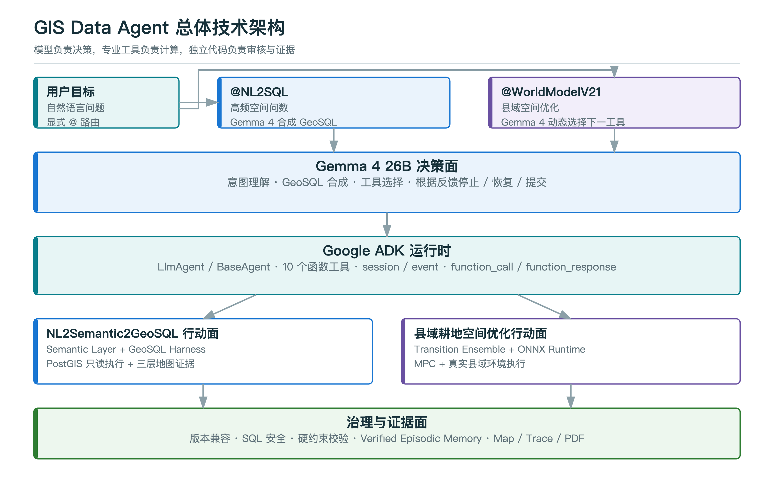
GIS Data Agent 总体技术架构
图中从上到下依次是用户与路由、Gemma 4 决策面、Google ADK 运行时、两个确定性行动面，以及独立治理与证据面。这里最重要的职责边界是：模型不直接伪造 GIS 或 MPC 数值，工具输出也不能绕过独立校验直接进入经验库。

2.4 Google 技术栈的准确口径
技术 | 当前角色 | 是否进入主链 | 现场表述
Gemma 4 | GeoSQL 合成、任务级工具决策、结果解释 | 是 | 核心模型
Google ADK | Agent 运行时、10 个函数工具、长任务工具、session 与事件 | 是 | 核心框架
AlphaEarth | 长期空间表征扩展方向 | 否 | Tech Preview
OKF | 人和 Agent 可读的知识交换 sidecar | 否 | 未来知识治理接口
ADK 是真正的架构组成，不是额外加一个 Google Logo。AlphaEarth 与 OKF 只在被追问未来扩展时说明，不应暗示已经进入生产闭环，也不应主张“Google 技术用得越多越有隐藏加分”。

3. Gemma 4 模型选型与部署

3.1 CQ-125 模型选型基准
模型选择基于同一主机、同一 CQ-125 PostGIS 基准和同一评测口径。EX 表示执行结果正确，不只是 SQL 字符串相似。
模型 | Full EX | Full Valid | 完整时间
Gemma4:e2b | 82/125 = 65.6% | 108/125 = 86.4% | 21.22 min
Gemma4:e4b | 80/125 = 64.0% | 110/125 = 88.0% | 13.49 min
Gemma4:12b | 107/125 = 85.6% | 120/125 = 96.0% | 16.45 min
Gemma4:26b | 113/125 = 90.4% | 118/125 = 94.4% | 12.50 min
Gemma4:31b | 114/125 = 91.2% | 117/125 = 93.6% | 20.04 min
26B 只比 31B 少 1 道执行正确题，即 0.8 个百分点，但完整运行时间从 20.04 分钟下降到 12.50 分钟，约快 37.6%。因此选择 26B 是准确率与时延的工程折中，不是声称 26B 在统计上显著优于 31B。
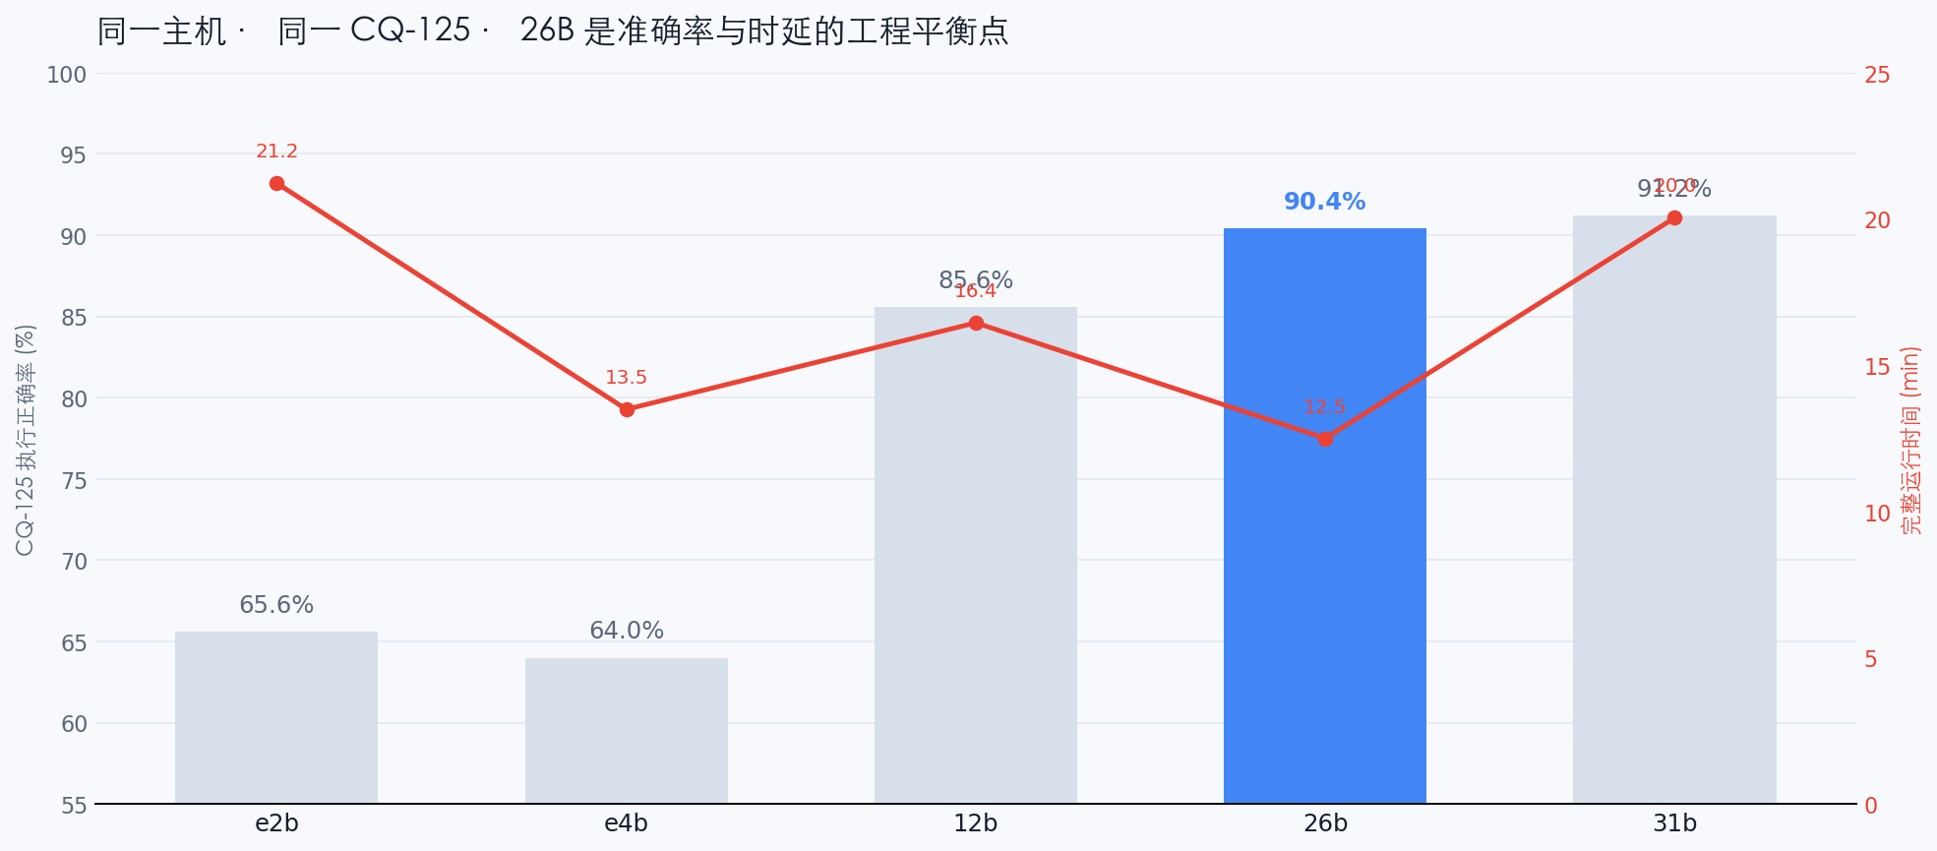
Gemma 4 模型选型证据
数据源：docs/assets/gemma4_host228_scale_sweep_summary.csv。

3.2 模型网关
data_agent/model_gateway.py 将逻辑模型名映射到实际后端。决赛环境关键配置为：
logical model: gemma4-26b-ollama
backend: LiteLLM
model_id: ollama_chat/Gemma4:26b
api: Ollama OpenAI-compatible endpoint
extra_body: {"think": false}
request_timeout: 600 s
调用链为：
业务 Agent
-> create_model("gemma4-26b-ollama")
-> Google ADK LiteLlm wrapper
-> LiteLLM / Ollama
-> Gemma4:26b

3.3 为什么固定 think=false
本地 Gemma 4 的 reasoning 模式会把大量内容放入 message.thinking，在某些工具循环中直到输出预算耗尽才产生可用的 message.content，表现为长时间空响应或超时。决赛版本关闭 thinking 输出，原因不是降低模型能力，而是：
- 工具参数必须稳定、短而结构化。
- 不向用户界面泄露内部推理文本。
- 避免 5 分钟演示中出现不可控的首 token 延迟。
- 让可审计证据落在函数调用和工具结果上，而不是不可验证的思维文本上。

3.4 离线与数据边界
Gemma 4、PostGIS、规划引擎和主要运行组件可在本地网络或内网环境运行。模型调用成本在当前本地部署中记为 0，但这不等于计算成本为零。模型服务、ONNX 推理、PostGIS 和 PDF 生成仍消耗主机 CPU、内存和等待时间。

4. Google ADK、原生函数调用与两层规划

4.1 两层规划必须分开讲
系统中存在两种性质不同的规划：
层级 | 规划者 | 输入 | 输出 | 是否由 LLM 决定
任务级规划 | Gemma 4 + ADK | 用户目标、版本、资源、经验、审计反馈 | 下一工具、停止、重规划或提交 | 是
数值级规划 | MPC | 空间状态、可行动作、转移模型预测、约束 | 具体空间块行动序列 | 否，确定性算法
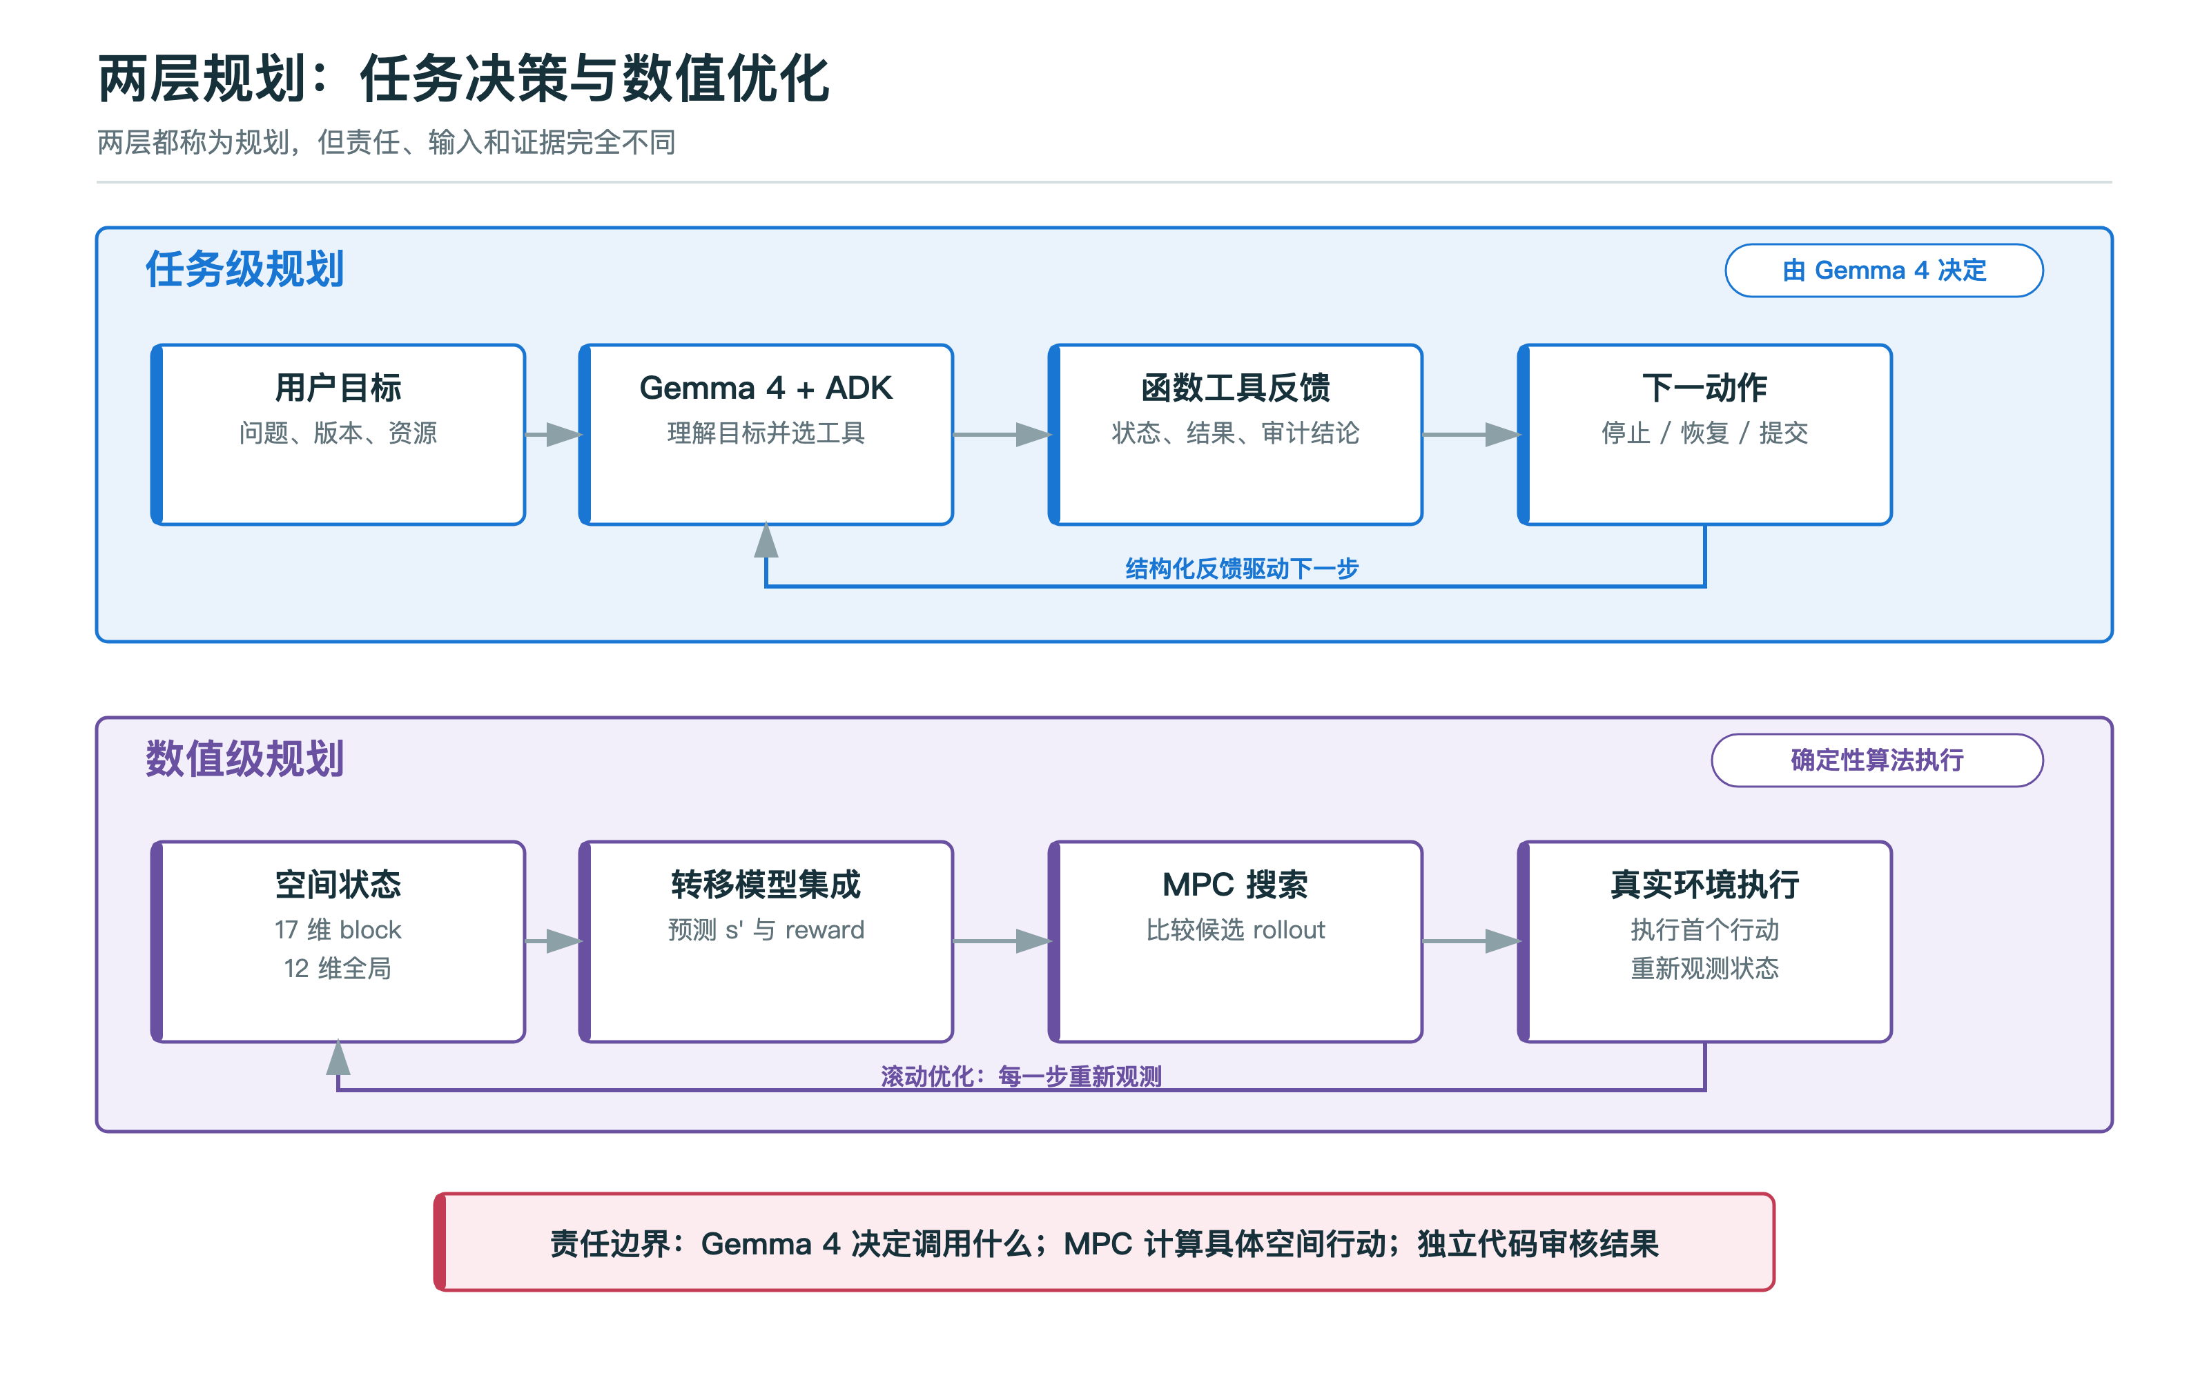
任务级规划与数值级规划
这一区分是回答“Gemma 4 真的在规划吗”的关键。Gemma 4 的证据是不同反馈导致不同工具轨迹；MPC 的证据是它在学习型状态转移模型上进行候选 rollout 和累计回报比较。

4.2 两个显式路由 Agent

@NL2SQL
本地 Gemma/Ollama 路径使用 DirectNL2SemanticSQLAgent。它是一个确定性 ADK 外层：先发出 run_nl2semantic2sql(user_question) 的 function_call 事件，再调用高层工具并发出 function_response。高层工具内部仍调用 Gemma 4 生成 SQL。
这样设计是为了避免本地模型在多个低层语义、数据库工具之间重复循环。它保留了可审计函数事件，同时把空间 SQL 的 grounding、安全和执行交给确定性 harness。
准确口径：
@NL2SQL 的外层工具选择是固定的，高层工具内部的 SQL 合成由 Gemma 4 完成；它不是本项目多步自主规划的主要证据。

@WorldModelV21
MentionWorldModelV21 是标准 Google ADK LlmAgent，模型为 Gemma 4，且只绑定 WorldModelV21Toolset。Gemma 4 根据每次结构化响应决定下一工具。这一链路才是比赛要求中多步规划、工具使用和原生函数调用的主证据。
代码位置：data_agent/agent.py::_build_mention_world_model_v21_agent。

4.3 10 个 ADK 工具
WorldModelV21Toolset 暴露 5 个同步 FunctionTool 和 5 个 LongRunningFunctionTool。
工具 | ADK 类型 | 作用 | 关键输出或决策
world_model_v21_status | FunctionTool | 检查适配器、包、算法版本与能力 | version_compatible
paper9_inspect_resources | FunctionTool | 检查 prepared、samples、ONNX 与编码契约 | planning_ready、可复用阶段
paper9_recall_verified_episodes | FunctionTool | 按数据集召回已验证经验 | 最近 episode 与参数
paper9_audit_run | FunctionTool | 校验指标和空间产物 | commit / replan / human review
paper9_commit_verified_episode | FunctionTool | 写入已验证经验 | episode_id、幂等状态
world_model_v21_prepare | LongRunningFunctionTool | DLTB + DEM 数据准备 | prepared 目录与摘要
world_model_v21_sample | LongRunningFunctionTool | 采样 transition 与 pairwise 数据 | NPZ 样本
world_model_v21_train | LongRunningFunctionTool | 训练对比学习 ensemble 并导出 ONNX | 模型成员与训练摘要
world_model_v21_plan | LongRunningFunctionTool | 单独执行 Tool 4 MPC | 规划目录、指标、地图
world_model_v21_pipeline | LongRunningFunctionTool | 执行或复用 A/B/C/D | 四阶段状态与规划结果
长任务使用 asyncio.to_thread 包装同步计算，避免阻塞 ADK 的异步事件循环。工具参数采用 string-friendly 形式，进入服务层后统一转换与范围校验。

4.4 三类真实 Gemma 4 + ADK 轨迹
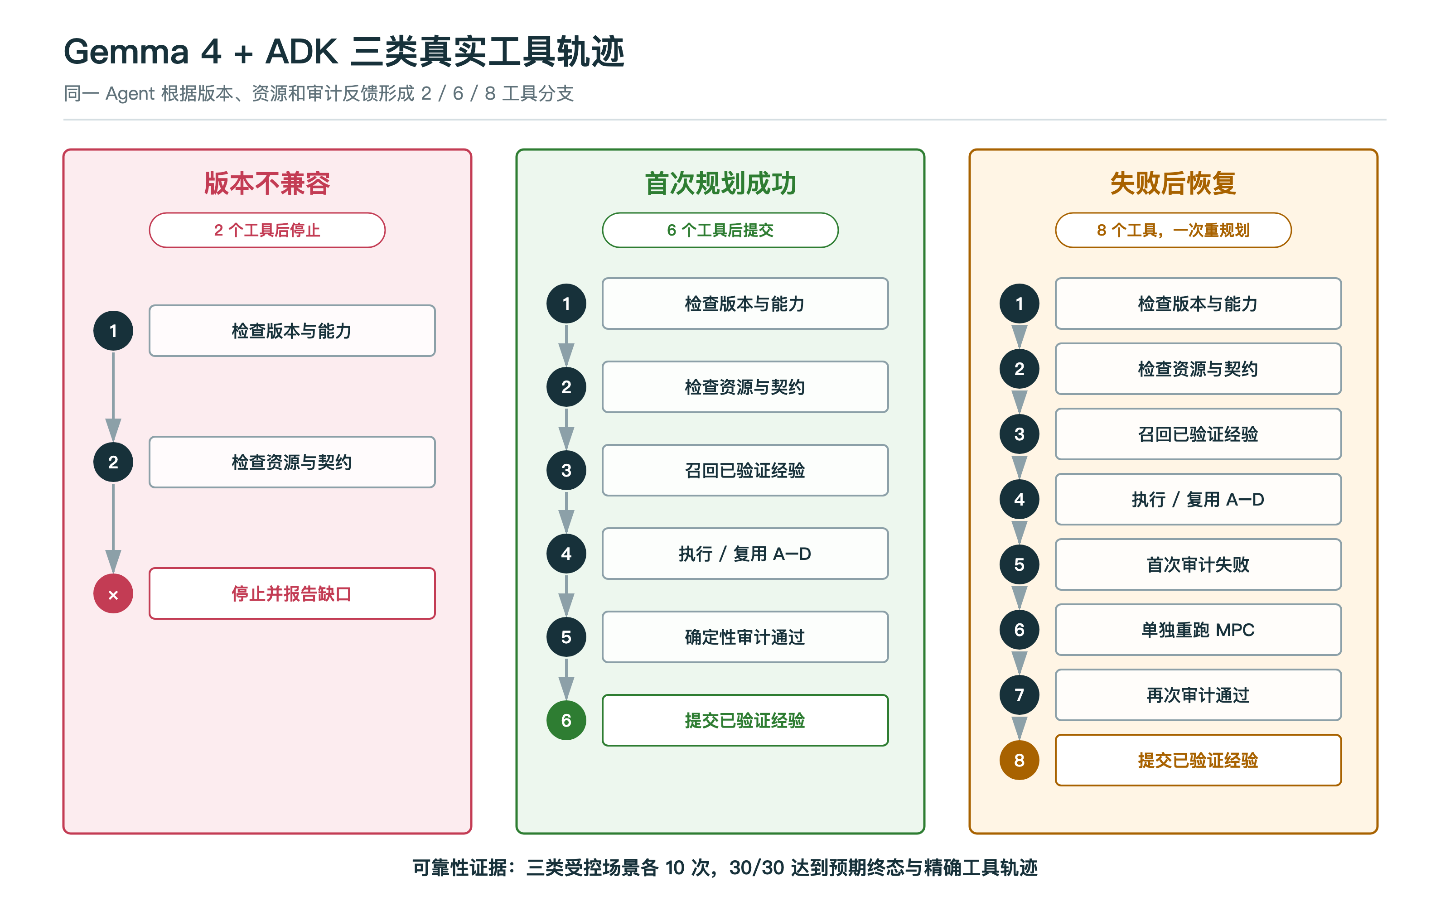
Gemma 4 与 ADK 的 2/6/8 工具轨迹

版本不兼容，2 个工具后停止
工具序列为 world_model_v21_status → paper9_inspect_resources，随后停止并报告缺口。图中的“停止”是终态，不计作第 3 个工具。
这是“知道什么时候不行动”的自主性证据。Agent 不能自动降级为旧算法再称为成功。

首次成功，6 个工具
工具序列为 world_model_v21_status → paper9_inspect_resources → paper9_recall_verified_episodes → world_model_v21_pipeline → paper9_audit_run → paper9_commit_verified_episode。

首次失败后恢复，8 个工具
工具序列为 world_model_v21_status → paper9_inspect_resources → paper9_recall_verified_episodes → world_model_v21_pipeline → 首次 paper9_audit_run 失败 → world_model_v21_plan → 再次 paper9_audit_run 通过 → paper9_commit_verified_episode。
三种受控场景各运行 10 次，均形成预期终态和精确工具轨迹。恢复分支只允许一次 world_model_v21_plan，第二次仍失败必须停止。

4.5 Prompt 约束与代码约束的区别
Prompt 负责告诉模型应该怎样做，例如先检查状态、首次规划带面积不减少约束、失败最多重规划一次。代码负责保证即使模型不遵守也不能越权，例如：
- 没有 paper9_agent_audit.json，提交函数直接拒绝。
- hard_constraint_passed=false，经验库直接抛出异常。
- 缺少优化空间产物，审计强制改为失败并转人工。
- 版本和区域模型维度不兼容，规划服务拒绝执行。
因此系统的可靠性不是只依赖 prompt，而是“模型策略 + 工具接口 + 确定性不变量”三层共同实现。

5. NL2Semantic2GeoSQL 关键实现

5.1 为什么不是普通 Text-to-SQL
空间 SQL 的主要难点不是语法，而是执行语义：
- 地理坐标系下 geometry 的长度和距离单位可能是度，不是米。
- 不同 SRID 的空间对象不能直接比较。
- ST_Intersects、ST_Within、ST_Contains 的方向和边界语义不同。
- 一对多空间连接会让计数膨胀，需要按业务实体主键去重。
- KNN <->、半径过滤和 LIMIT 的组合容易产生“看似合理但答非所问”的 SQL。
- 生产环境必须拒绝 DDL/DML、未 grounding 的表和无界危险查询。
所以系统不是把 schema 全量塞给模型，而是构建专门的 GeoSQL harness。

5.2 完整执行链
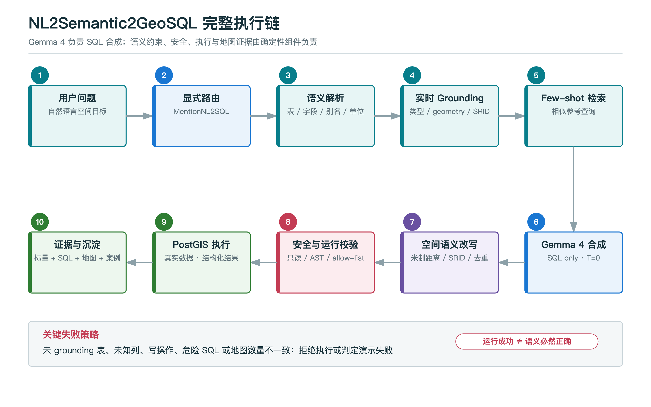
NL2Semantic2GeoSQL 十步执行链
执行链可以归纳为四段：语义与实时 schema grounding、Gemma 4 SQL 合成、确定性语义修正与安全校验、PostGIS 真实执行与证据输出。图中的失败策略同样是运行契约的一部分，不是仅用于展示的说明文字。
关键实现文件：
文件 | 责任
data_agent/semantic_layer.py | 语义源与字段定义
data_agent/nl2sql_grounding.py | 候选表、live schema、few-shot 与 grounding prompt
data_agent/nl2sql_executor.py | Gemma SQL 合成、重试、执行与结构化返回
data_agent/nl2sql_semantic_rewrite.py | 配置驱动的空间语义改写
data_agent/sql_postprocessor.py | SQL AST/规则后处理与大表限制
data_agent/runtime_guards.py | 占位 SQL、幻觉表与 allow-list 检查
data_agent/toolsets/nl2sql_tools.py | 安全数据库执行
data_agent/nl2sql_presentation.py | 中文结果和地图 handoff

5.3 Semantic grounding
Grounding 层不会只返回表名。每个候选列可携带：
- 物理列名和安全引用形式。
- 业务别名和描述。
- PostgreSQL 类型、geometry 标记和 SRID。
- 单位与 semantic domain。
- 枚举值、原始编码和显示值映射。
- 是否为标识字段，用于 COUNT(DISTINCT ...)。
如果 Gemma 生成的 SQL 引用了未进入初始 top-k 的真实表，系统会先检查它是否由问题或语义上下文支持。未 grounding 的表默认触发一次约束重试；再次出现则拒绝，不会因为数据库里恰好存在就自动视为正确。

5.4 Gemma 4 SQL 合成
nl2sql_executor.py::_generate_gemma_sql 通过 LiteLLM 调用配置的 Gemma 4：
temperature = 0.0
think = false
retry attempts = 3（可配置）
output contract = SQL only
SQL 合成是 Gemma 4 的核心贡献。Python harness 不预先写死最终 SQL，而是在生成后校正可判定的空间语义错误。

5.5 空间语义改写
apply_semantic_sql_rewrites 是配置驱动的规则链，主要覆盖：
- 表名版本归一化与问题别名匹配。
- 列别名、引号和大小写修正。
- 未知列拒绝。
- 枚举编码和显示值转换。
- 面积单位转换到平方米、平方公里或公顷。
- ST_DWithin 的 geography 米制距离修正。
- ST_Distance、ST_Length 的坐标与单位修正。
- SRID transform 和子查询 geometry 投影修正。
- 空间连接去重与 grouped count 修正。
- 不应出现的空间连接或过滤条件删除。
这类改写只使用 semantic context，不在 Python 中为某个 demo 问题硬编码答案。修正标签会随结构化结果返回，例如当前演示出现 semantic_column_alias。

5.6 安全与失败处理
执行前至少经过四层控制：
- Prompt 要求只生成只读查询。
- SQL postprocessor 拒绝写操作和危险结构，并可为大表增加限制。
- Runtime guard 拒绝 SELECT 1 等放弃型占位 SQL、文件路径形态表名和 allow-list 外表名。
- 数据库工具使用只读执行路径，返回结构化错误而不是继续猜测结果。
需要强调：运行成功只证明 SQL 可执行，不自动证明业务语义完全正确。因此自动沉淀的 reference query 仍应经过 benchmark 或人工复核后再晋升为高置信知识。这是当前知识循环需要继续加强的边界。

5.7 决赛查询为何返回 35
用户问题：
统计距离道路网络中最长桥梁100米范围内的高德POI数量。
锁定参考 SQL：
WITH longest_bridge AS (
SELECT geometry
FROM cq_osm_roads_2021
WHERE bridge = 'T'
ORDER BY ST_Length(geometry::geography) DESC
LIMIT 1
)
SELECT COUNT(DISTINCT p."ID") AS poi_count
FROM cq_amap_poi_2024 AS p
CROSS JOIN longest_bridge AS lb
WHERE ST_DWithin(
p.geometry::geography,
lb.geometry::geography,
100
);
技术要点：
- ST_Length(geometry::geography) 按米比较桥梁长度。
- ST_DWithin(...::geography, ..., 100) 明确 100 米半径。
- COUNT(DISTINCT p."ID") 避免空间连接重复计数。
- roads 与 POI 使用锁定的版本表，而不是模糊表名。
最终验收连续 3 次返回 35，延迟为 14.414 / 6.761 / 6.884 s。右侧地图从同一 PostGIS 伴随查询快照加载：
- 高德 POI：35 个。
- 最长桥梁：1 条，osm_id=708725252，龙溪河大道，长度约 2167.57 米。
- 100 米缓冲区：1 个。
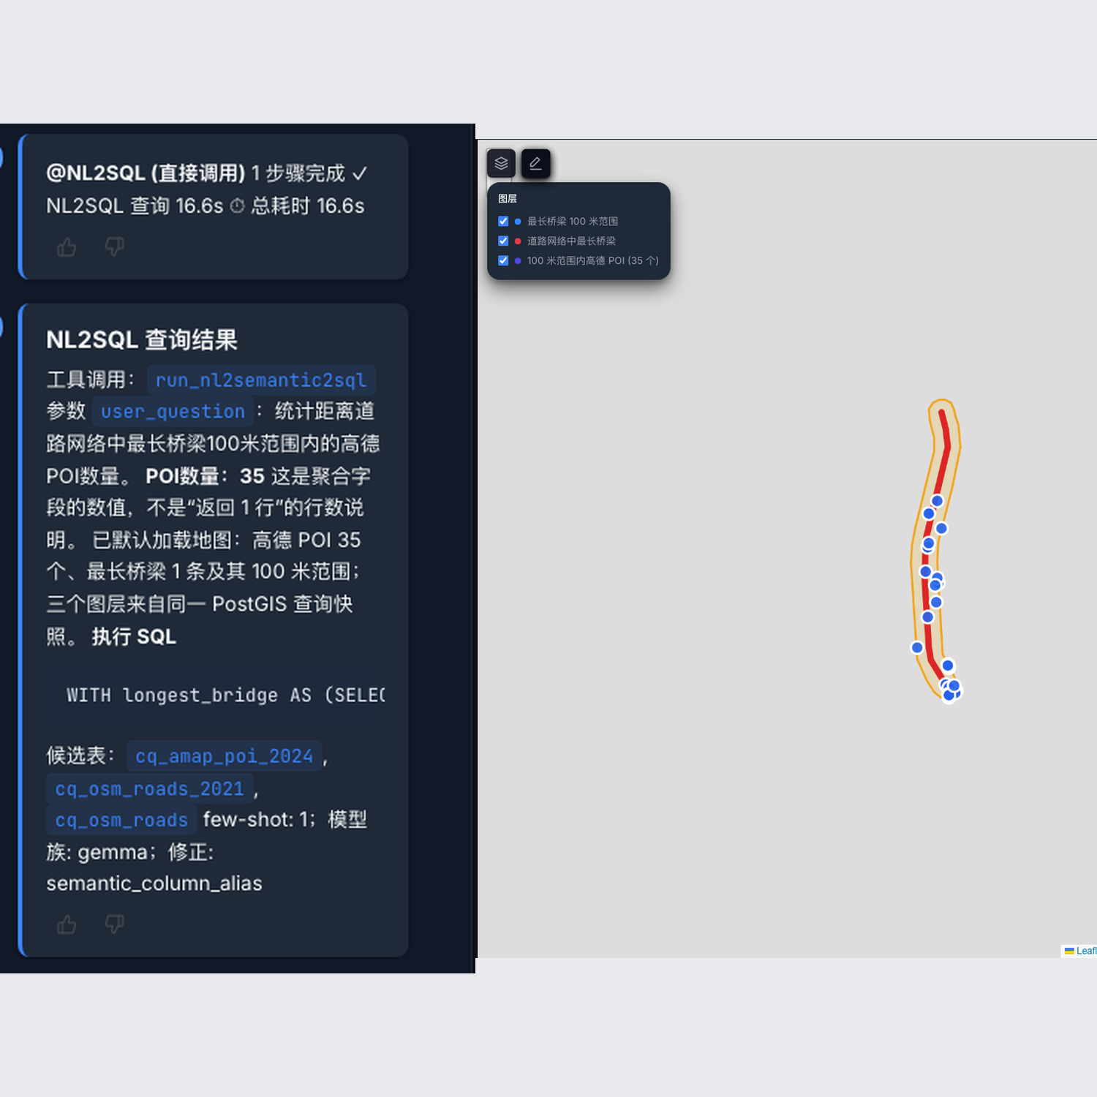
NL2Semantic2GeoSQL 真实演示
标量、SQL 与三层地图互相核查，比只显示“35”更有说服力。

5.8 CQ-125 能证明什么
CQ-125 用于比较同一环境中不同模型的执行正确率，并作为空间语义回归基准。它能证明模型选型有数据依据，也能发现 SRID、距离、面积、空间连接等典型失败模式。
它不能证明：
- 所有自然语言空间问题都能正确处理。
- 对任意数据库 schema 都有同样准确率。
- 113/125 与 114/125 之间存在统计显著差异。

6. 县域耕地空间优化引擎与地理空间世界模型

6.1 命名与思想来源
Paper9 是底层算法项目的内部研发代号，源于作者的第 9 篇论文工作。面向评委和用户，主名称统一为“县域耕地空间优化引擎”。只有在解释研究来源、代码路径或版本时才说明内部代号。
它不是为了给比赛临时拼接的脚本，而是一个可复现的 model-based spatial planning 工程，包括数据准备、转移采样、对比学习 ensemble、ONNX 导出、MPC、ArcGIS/QGIS/CLI 接口和独立验证产物。

6.2 与 GWM 的严格关系
可以用五个部件说明：
GWM 部件 | 当前实现 | 技术含义
状态 S | 2,640 个空间块的 17 维 block 特征 + 12 维县域全局特征 | 当前世界状态表示
行动 A | 从可行空间块中选择一个 block，在内部执行耕地/林地 paired swaps | 受限行动空间
动力学 T_theta | 3-member transition model ensemble | 预测下一状态与奖励，是 GWM 内核雏形
规划器 | MPC | 消费模型预测、搜索行动，不是世界模型本身
验收层 | 面积、坡度、连片度与产物完整性校验 | 决定方案能否保存和复用
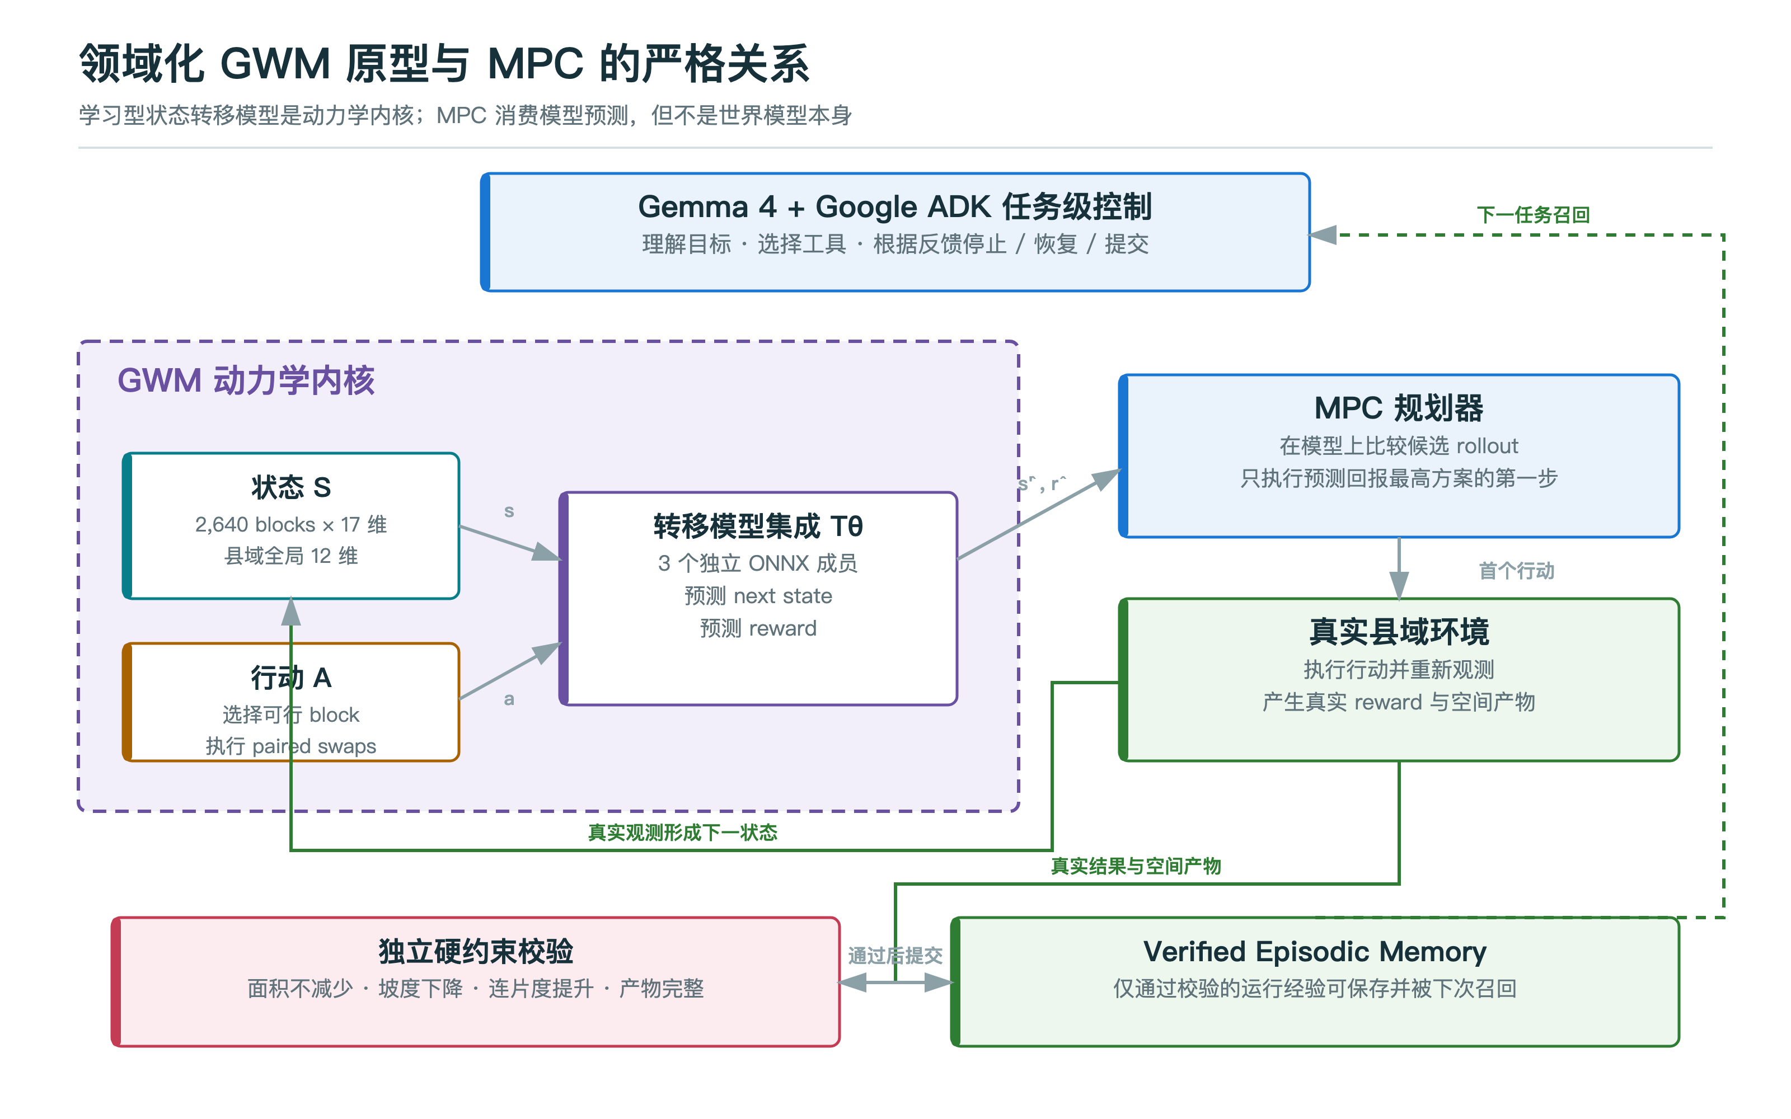
领域化 GWM 原型与 MPC 的关系
一句准确表述：
当前实现是领域化 GWM 原型。学习型状态转移模型集成是动力学内核雏形，MPC 是模型的消费者，Gemma 4 与 ADK 是任务级控制面，硬约束校验是决策治理外环。

6.3 状态表示
县域环境把图斑聚合为空间块。每个 block 的 17 维特征包含：
- 耕地与林地坡度统计。
- 可交换耕地/林地面积。
- 最优坡度改善潜力。
- 已使用置换预算与可用置换比例。
- block 紧凑度和面积。
- 邻接 block 的投资比例与耕地面积。
- 当前耕地面积和是否已投资。
12 维县域全局特征包含：
- 剩余预算与执行进度。
- 全局平均坡度和坡度改善。
- 连片度与连片度改善。
- 百亩方数量和面积比例。
- 已投资 blocks 比例。
- 乡镇间投资熵、跨乡镇协调占位和最大乡镇占比。
因此状态不是一张原始栅格，也不是 LLM 文本，而是服务于县域行动预测的结构化空间状态。

6.4 行动与环境
行动空间为 Discrete(n_blocks)，每一步选择一个具备可行置换条件的 block。环境在该 block 内选择高坡耕地转林地、低坡林地转耕地，并保持 paired swaps。当前锁定运行每一步最多执行若干对置换，100 个环境步骤完成 406 对双向置换。
面积不减少不只在事后检查。首次 planning 参数包含 cultivated_area_floor_delta_ha=0，环境的 action mask 会排除无法满足面积下限的候选行动。事后审计再独立复核最终指标，形成规划内约束与结果外审计两层保护。

6.5 状态转移模型结构
每个 ensemble member 是约 237K 参数的前馈 transition network：
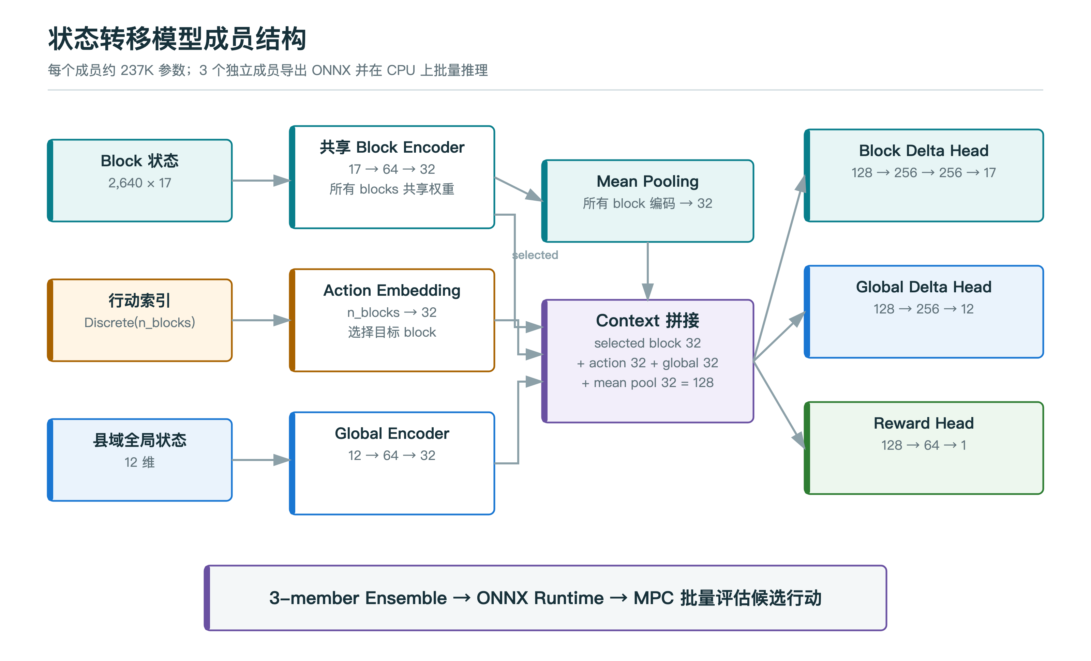
237K 参数状态转移模型成员结构
共享 block encoder 同时提供 selected-block 编码和全体 blocks 的 mean pooling；它们与 action embedding、global encoding 拼接为 128 维 context，再进入三个输出头。图底部的 ensemble 表示三个独立完整成员，而不是只对 reward head 做集成。
模型采用 residual prediction：
next_selected_block = selected_block + predicted_block_delta
next_global_state = global_state + predicted_global_delta
predicted_reward = reward_head(context)
每个成员导出为 ONNX，由 ONNX Runtime 在 CPU 上批量推理。当前决赛资源包含 3 个成员。
重要扩展边界：n_blocks 会静态写入 ONNX 图和 action embedding，因此区域变化后不能直接复用其他区域的 ensemble。服务层通过 assert_compatible 与资源检查提前拒绝维度不匹配。

6.6 为什么使用对比/排序损失
普通 MSE 更关注预测值的绝对误差，但 MPC 更关心同一状态下“哪个行动更好”。Tool 2 除 transition tuple 外，还采集同一状态下不同动作的 pairwise 样本。
训练目标可概括为：
L_total = L_state_MSE + 0.1 * L_reward_MSE + lambda_rank * L_rank
L_rank = max(0, margin - (R_hat(s, a_better) - R_hat(s, a_worse)))
当前默认 lambda_rank=5.0、margin=0.1。3 个成员使用不同随机种子训练，ensemble 同时提高稳定性，并可提供成员间预测差异作为不确定性信号。当前主 Agent 还没有把 ensemble 方差完整纳入自主风险决策，这是后续 GWM 完善方向。

6.7 MPC 如何选择行动
每个环境步骤的算法过程为：
- 获取当前 block features、global features 和 action mask。
- 对所有有效 actions 做一次 ensemble 批量预测。
- 保留全局 top-k 候选及其下一状态。
- 对每个候选继续向前 rollout H-1 步，continuation 可选 random 或 greedy。
- 计算折扣累计预测回报。
- 选择累计预测回报最高的第一个行动。
- 在真实县域环境中执行该行动，得到真实 reward 与下一状态。
- 重复直到预算或最大步骤结束。
概念公式：
a_t* = argmax_a sum(k=0..H-1) gamma^k * R_hat(s_t+k, a_t+k)
决赛快速路径使用 horizon=1、top_k=1、n_episodes=1。这里 horizon=1 是每次 MPC 的前瞻步长，steps_run=100 是环境实际执行步数，二者不能混为一谈。

6.8 A/B/C/D 工具链
阶段 | 输入 | 处理 | 输出 | 决赛运行
A / Prepare | DLTB、DEM、行政区等 | 坡度、图斑与 blocks 准备 | prepared data | 复用
B / Sample | prepared environment | 随机 transition + pairwise action 采样 | transitions.npz、pairwise.npz | 复用
C / Train | transition/pairwise samples | 3-member contrastive ensemble 训练 | ONNX members | 复用
D / Plan | prepared + ONNX ensemble | MPC 搜索与真实环境执行 | 指标、数组、矢量成果 | 真实执行
决赛中 A/B/C 显示“已复用”不是没执行过，而是地区级一次性装备已存在；现场真实执行的是 D/Tool 4。技术报告必须明确：当前 v2.2.3 本机证据不是 A/B/C/D 全量重训。

6.9 锁定运行结果
当前 0.3.3 / 2.2.3 锁定证据：
指标 | 数值
输入空间记录 | 101,657
进入县域环境图斑 | 53,004
空间 blocks | 2,640
ONNX ensemble members | 3
环境步骤 | 100
完成置换对 | 406
耕地转林地 | 406
林地转耕地 | 406
耕地面积变化 | +1.9359359262 ha
平均坡度变化 | -0.6077654973%
连片度变化 | +0.0201841360
百亩方面积变化 | +35.1316192716 ha
总回报 | 37.4093785660
硬约束校验结果：面积未减少、坡度下降、连片度提升、优化空间产物存在，允许写入已验证经验。
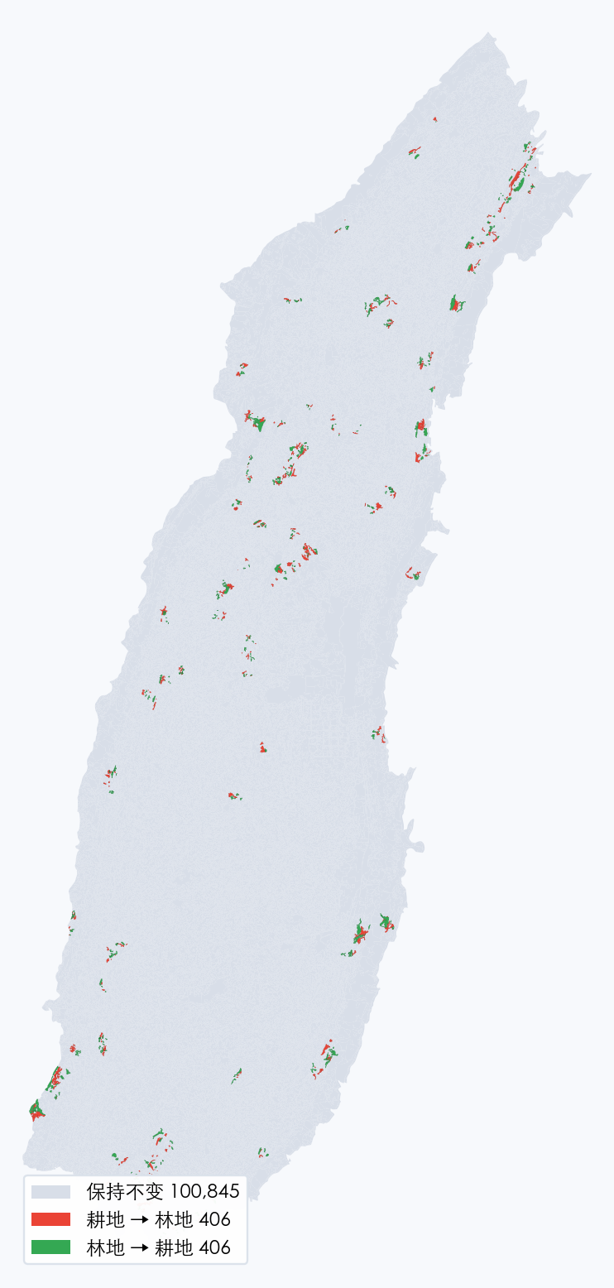
县域耕地空间优化变化图
地图按 CHG_FLAG 分类：灰色保持不变，红色耕地转林地，绿色林地转耕地。

6.10 输出产物
Tool 4 至少产生：
- mpc_summary.json：参数、ensemble、逐 episode 指标和 shapefile 汇总。
- mpc_land_use.npy：最终地类状态。
- optimized_dltb.shp：优化后矢量图斑。
- optimized_dltb.fgb：便于 Web 地图加载的 FlatGeobuf。
- paper9_agent_audit.json：审计策略、结论、失败原因、下一动作和摘要 SHA-256。
聊天、地图、经验和 PDF 报告都应来自同一个运行目录，不从模型文字反推指标。

6.11 为什么当前还不是完整 GWM
当前原型仍缺：
- 多尺度状态表示，例如图斑、街区、县域、流域之间的统一层级。
- 多类型行动，而不只是 block 选择和两类地类置换。
- 长期 rollout 与跨时间尺度动力学。
- 完整的不确定性传播和风险敏感规划。
- 观测同化、因果校准与现实反馈闭环。
- 跨区域独立验证和可迁移的 action representation。
因此最有技术含量的表述不是“我们已经完成通用 GWM”，而是“我们已经把状态、行动、学习型动力学、规划器和审核外环在一个高价值地理空间任务中跑通”。

7. 受控自主、记忆与知识循环

7.1 自主性定义
自主性不是工具数量，也不是无限循环。当前系统把自主性定义为：
Agent 观察结构化状态，选择受支持行动，获取真实工具反馈，再判断继续、恢复、提交或停止，并为每个终态记录可复核证据。
自主范围被限定在当前数据集、10 个 ADK 工具、一次重规划和确定性业务约束内。

7.2 决策状态机
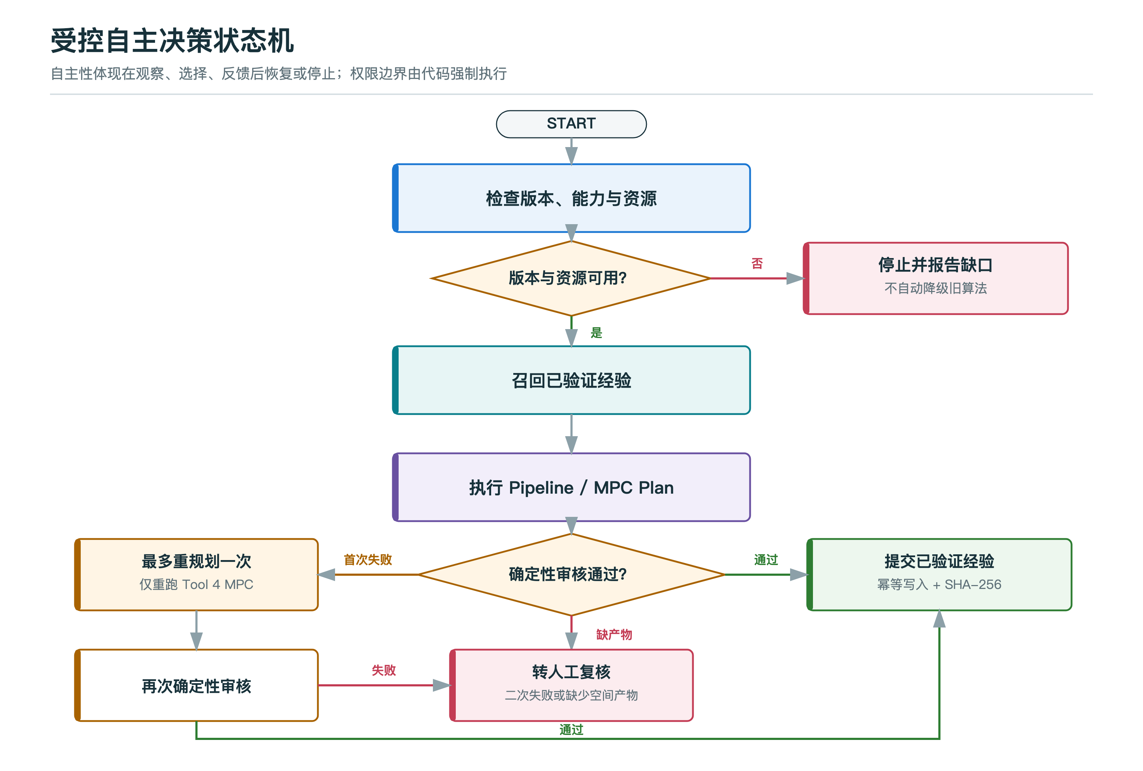
受控自主决策状态机
状态机中只有首次普通审核失败可以进入一次重规划；缺少空间产物直接转人工，第二次审核失败也必须停止。提交函数还会再次检查审核文件，因此图中的分支不是只依赖 prompt 的建议。

7.3 硬约束校验
Paper9AuditPolicy 默认规则：
cultivated_area_change_ha >= 0
slope_change_pct < 0
cont_change > 0
optimized spatial artifact exists
max_replans = 1
审计返回机器可执行的 next_action：
- commit_verified_episode
- replan_once
- stop_and_request_human_review
如果 mpc_summary.json、记录字段或空间产物缺失，系统不会让 LLM 自行解释为成功。

7.4 Verified Episodic Memory
经验库不是聊天记录。每条记录包含：
- schema_version
- episode_id
- 数据集和用户目标
- 真实 out_dir
- 规划参数
- 指标与审计策略
- 适配器、包、算法和代码版本 provenance
- mpc_summary.json 的 SHA-256
episode_id 由稳定字段哈希生成，同一运行重复提交保持幂等。文件采用 append-only JSONL，写入后执行 flush + fsync。提交前代码强制检查：
hard_constraint_passed == true
all_expected_outputs_exist == true
下一任务按 dataset 召回最近已验证 episode，用于提供有证据的参数和历史上下文。

7.5 多层记忆与知识的分工
层 | 机制 | 生命周期 | 可影响什么
即时状态 | ADK output_key / session state | 单次运行 | Agent 间结果传递
会话记录 | Chainlit Thread / Step | 单会话或历史会话 | 用户可见上下文
跨会话记忆 | Postgres memory service | 长期 | 历史片段召回
领域经验 | Verified episodic memory | 长期、只追加 | 规划参数与成功证据
语义知识 | Semantic registry、reference queries、ContextEngine | 版本化 | schema、术语、few-shot
记忆回答“过去发生了什么”，知识回答“领域中什么定义和规则有效”。两者不能混成一个无限增长的向量库。

7.6 知识更新闭环的当前实现与缺口
当前已实现：
- GeoSQL 执行成功后可写入 reference query store，并做相似度去重。
- 规划结果只有通过审计才能进入 verified episodic memory。
- 召回结果按数据集隔离，并保留版本与摘要哈希。
仍需加强：
- “SQL 可执行”不等于“语义正确”，reference query 的高置信晋升应增加 benchmark 或人工审核。
- ensemble 不确定性尚未自动触发风险升级。
- 高风险耕地规则还不能由 Agent 自动改写或激活。
- 知识过期、冲突和来源优先级需要统一的版本治理。
目标知识循环应是：
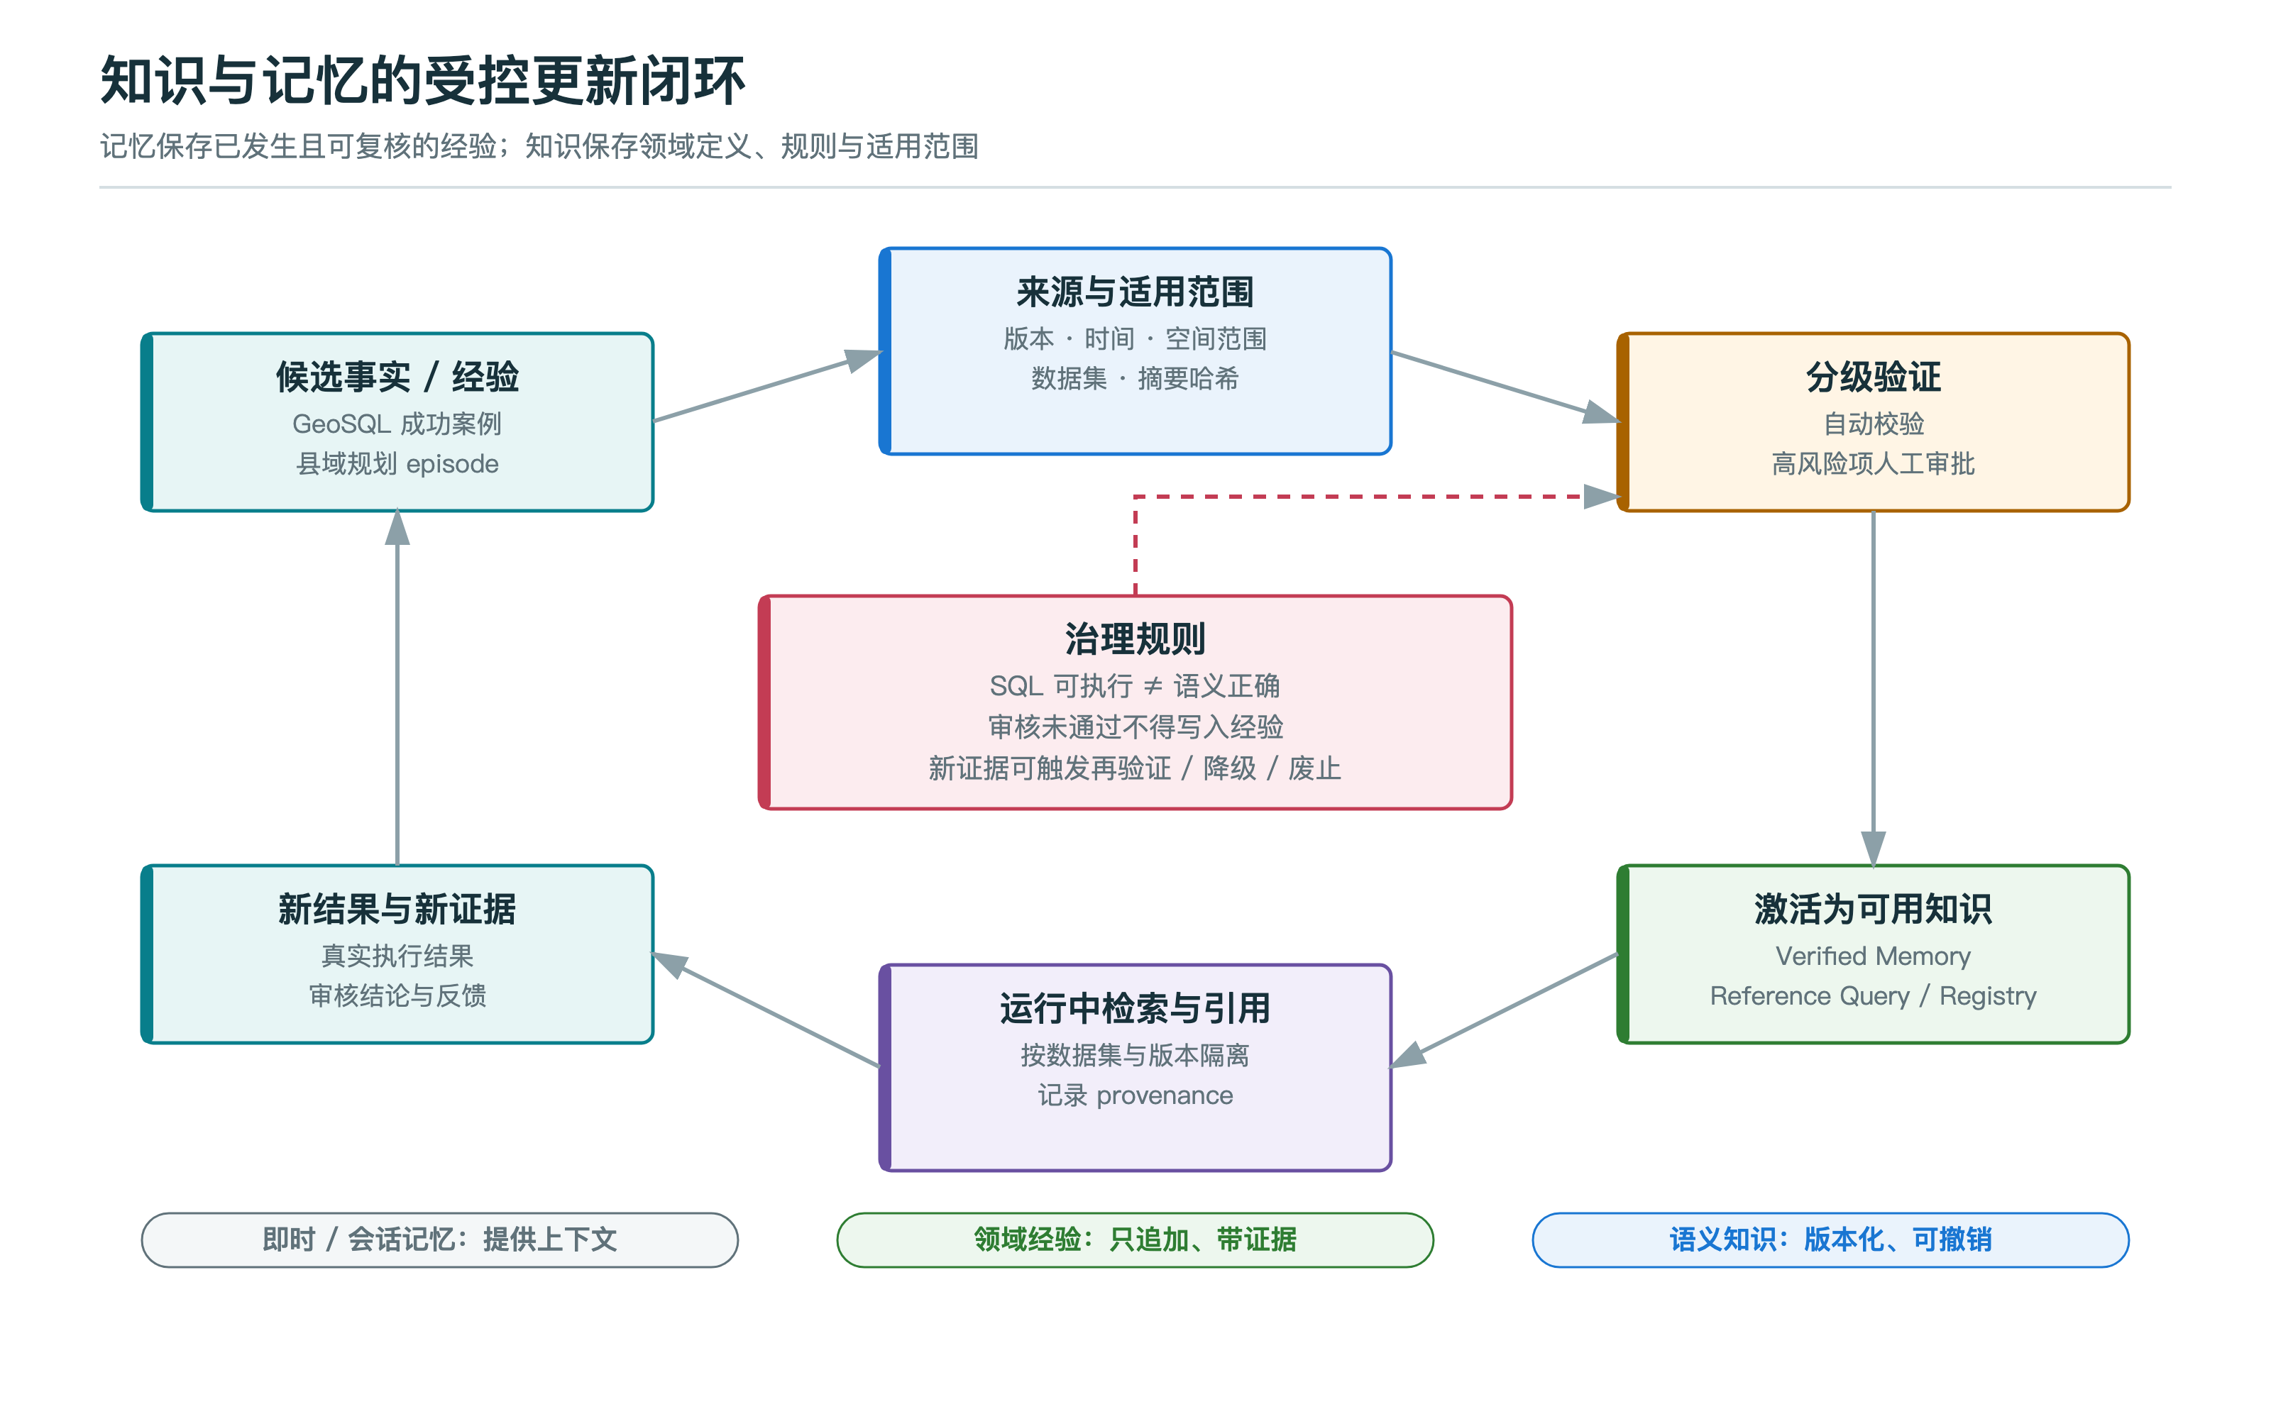
知识与记忆的受控更新闭环
这比“让 Agent 自动学习一切”更符合自然资源高风险业务。

8. 可观测性、地图与报告

8.1 函数调用轨迹
ADK 事件被应用层捕获，形成按实际发生顺序排列的 function_call 与 function_response。World Model 展示层把每一步转换为：
- 观察/决策名称。
- 结果状态。
- 内部函数标识。
- 真实单步用时。
总用时包含模型推理、ADK 编排、工具执行和 UI 处理，因此应不小于各工具用时之和。小于 0.1 秒的快速工具显示三位小数，避免全部显示为 0.0 秒。

8.2 地图证据
地图不是装饰：
- NL2SQL 地图由同一 PostGIS 快照的伴随查询产生，图层要素数与标量答案一致。
- 县域规划地图来自本次 optimized_dltb 产物，按 CHG_FLAG 渲染。
- 地图为空、图层数不一致或读取了其他运行目录，都应视为演示失败。

8.3 图文 PDF 报告
县域规划导出的 County_Farmland_Planning_Report.pdf 由 data_agent/world_model_v21_report.py 生成，数据来自同一次工具轨迹和运行产物。报告约 5 页，包含：
- 规划成效看板。
- 县域变化地图。
- 六步原生函数调用轨迹。
- 逐函数用时和总用时。
- 硬约束校验表。
- 经验编号和交付物摘要。
报告不应暴露主机或容器绝对路径。内部函数名只作为审计证据，不作为产品名称。

9. 评测、可靠性与工程质量

9.1 证据必须分层
证据层 | 运行内容 | 能证明什么 | 不能证明什么
A | 真实 Gemma 4 + ADK，工具为确定性替身 | 模型工具选择、停止和恢复 | 30 次真实 MPC 计算
B | 本机真实 0.3.3 / 2.2.3 Tool 4 | 当前绑定、MPC、空间产物与校验 | A/B/C/D 全量重训或部内复测
C | 底层引擎历史内网交接记录 | 历史版本在目标环境的工程可行性 | 当前 GIS Data Agent 生产验收
D | AlphaEarth / OKF 设计 | 扩展方向 | 已进入主链

9.2 Gemma 4 + ADK 可靠性
三类场景各运行 10 次：
场景 | 通过 | 平均延迟 | P95 | 精确轨迹一致性
首次审计通过 | 10/10 | 7.97 s | 9.53 s | 100%
版本不兼容停止 | 10/10 | 3.24 s | 4.88 s | 100%
一次重规划后通过 | 10/10 | 13.57 s | 15.31 s | 100%
总体 30/30，Wilson 95% 区间为 88.65% 到 100%。
为什么仍不能说“100% 可靠”：样本只有 30 次，输入是受控场景，且规划工具响应使用确定性替身。统计区间下界 88.65% 也明确表示证据仍有限。

9.3 真实 MPC 验证
锁定路径真实执行 0.3.3 / 2.2.3 的 Tool 4，并通过同一 Agent 轨迹完成审计与经验提交。历史自动验证总耗时为 93.490 s / 112.940 s；新版中文 UI 浏览器运行总用时 88.6 s，其中 MPC 73.7 s。不同运行的时间和 episode ID 会变化，业务指标在锁定数据与参数下保持一致。
当前输入被识别为 legacy_three_digit_test_data，并复用旧流程生成的 prepared 与 ONNX。因此不能描述成 v2.2.3 对最新真实权威四库的全量重训。

9.4 决赛质量检查
检查 | 结果 | 说明
最终镜像运行时回归 | 236 passed | NL2SQL、WorldModel、治理、预检与展示
宿主交付契约 | 6 passed | Compose、配置、instruction 与脚本入口
决赛关键 Python 子集 | 73 passed | 与 236 有范围关系，不能相加
模型网关与工具过滤 | 52 passed | 路由、thinking 与工具分类兼容性
确定性行为契约 | 5/5 | 成功、恢复、转人工、版本阻断、拒绝未审计写入
Ruff / Python 编译 | passed / passed | 决赛关键模块
前端生产构建 | passed | 保留大 chunk 与依赖提示
Compose 与核心容器 | passed / healthy | app、PostGIS、Redis
主机预检 | 6/6 | 版本、prepared、3 个 ONNX、Gemma 标签
测试数量按不同责任层报告，不合并成一个夸大的“总测试数”。

9.5 边缘情况
当前显式覆盖：
- 版本不兼容，2 个工具后停止。
- 缺资源或区域 ensemble 不匹配，拒绝规划。
- 首次约束失败，只允许一次重规划。
- 第二次仍失败，停止并转人工。
- 缺空间产物，禁止经验写入。
- 重复提交同一 episode，保持幂等。
- SQL 引用未 grounding 表，重试后仍不合规则拒绝。
- SQL 为占位、幻觉表或写操作，拒绝执行。

9.6 已知非阻断项
- 前端主包仍较大，生产化应继续拆包。
- 部分 ADK/asyncio 依赖存在弃用 warning。
- 真实 MPC 某些空分组计算保留 RuntimeWarning，但未中止锁定验收。
- Live ADK 评测依赖 Ollama，不进入没有模型服务的普通 CI。
- 当前尚缺真实用户数、节省工时和人工修订率的公开统计。

10. 部署、安全与可复现性

10.1 决赛运行拓扑
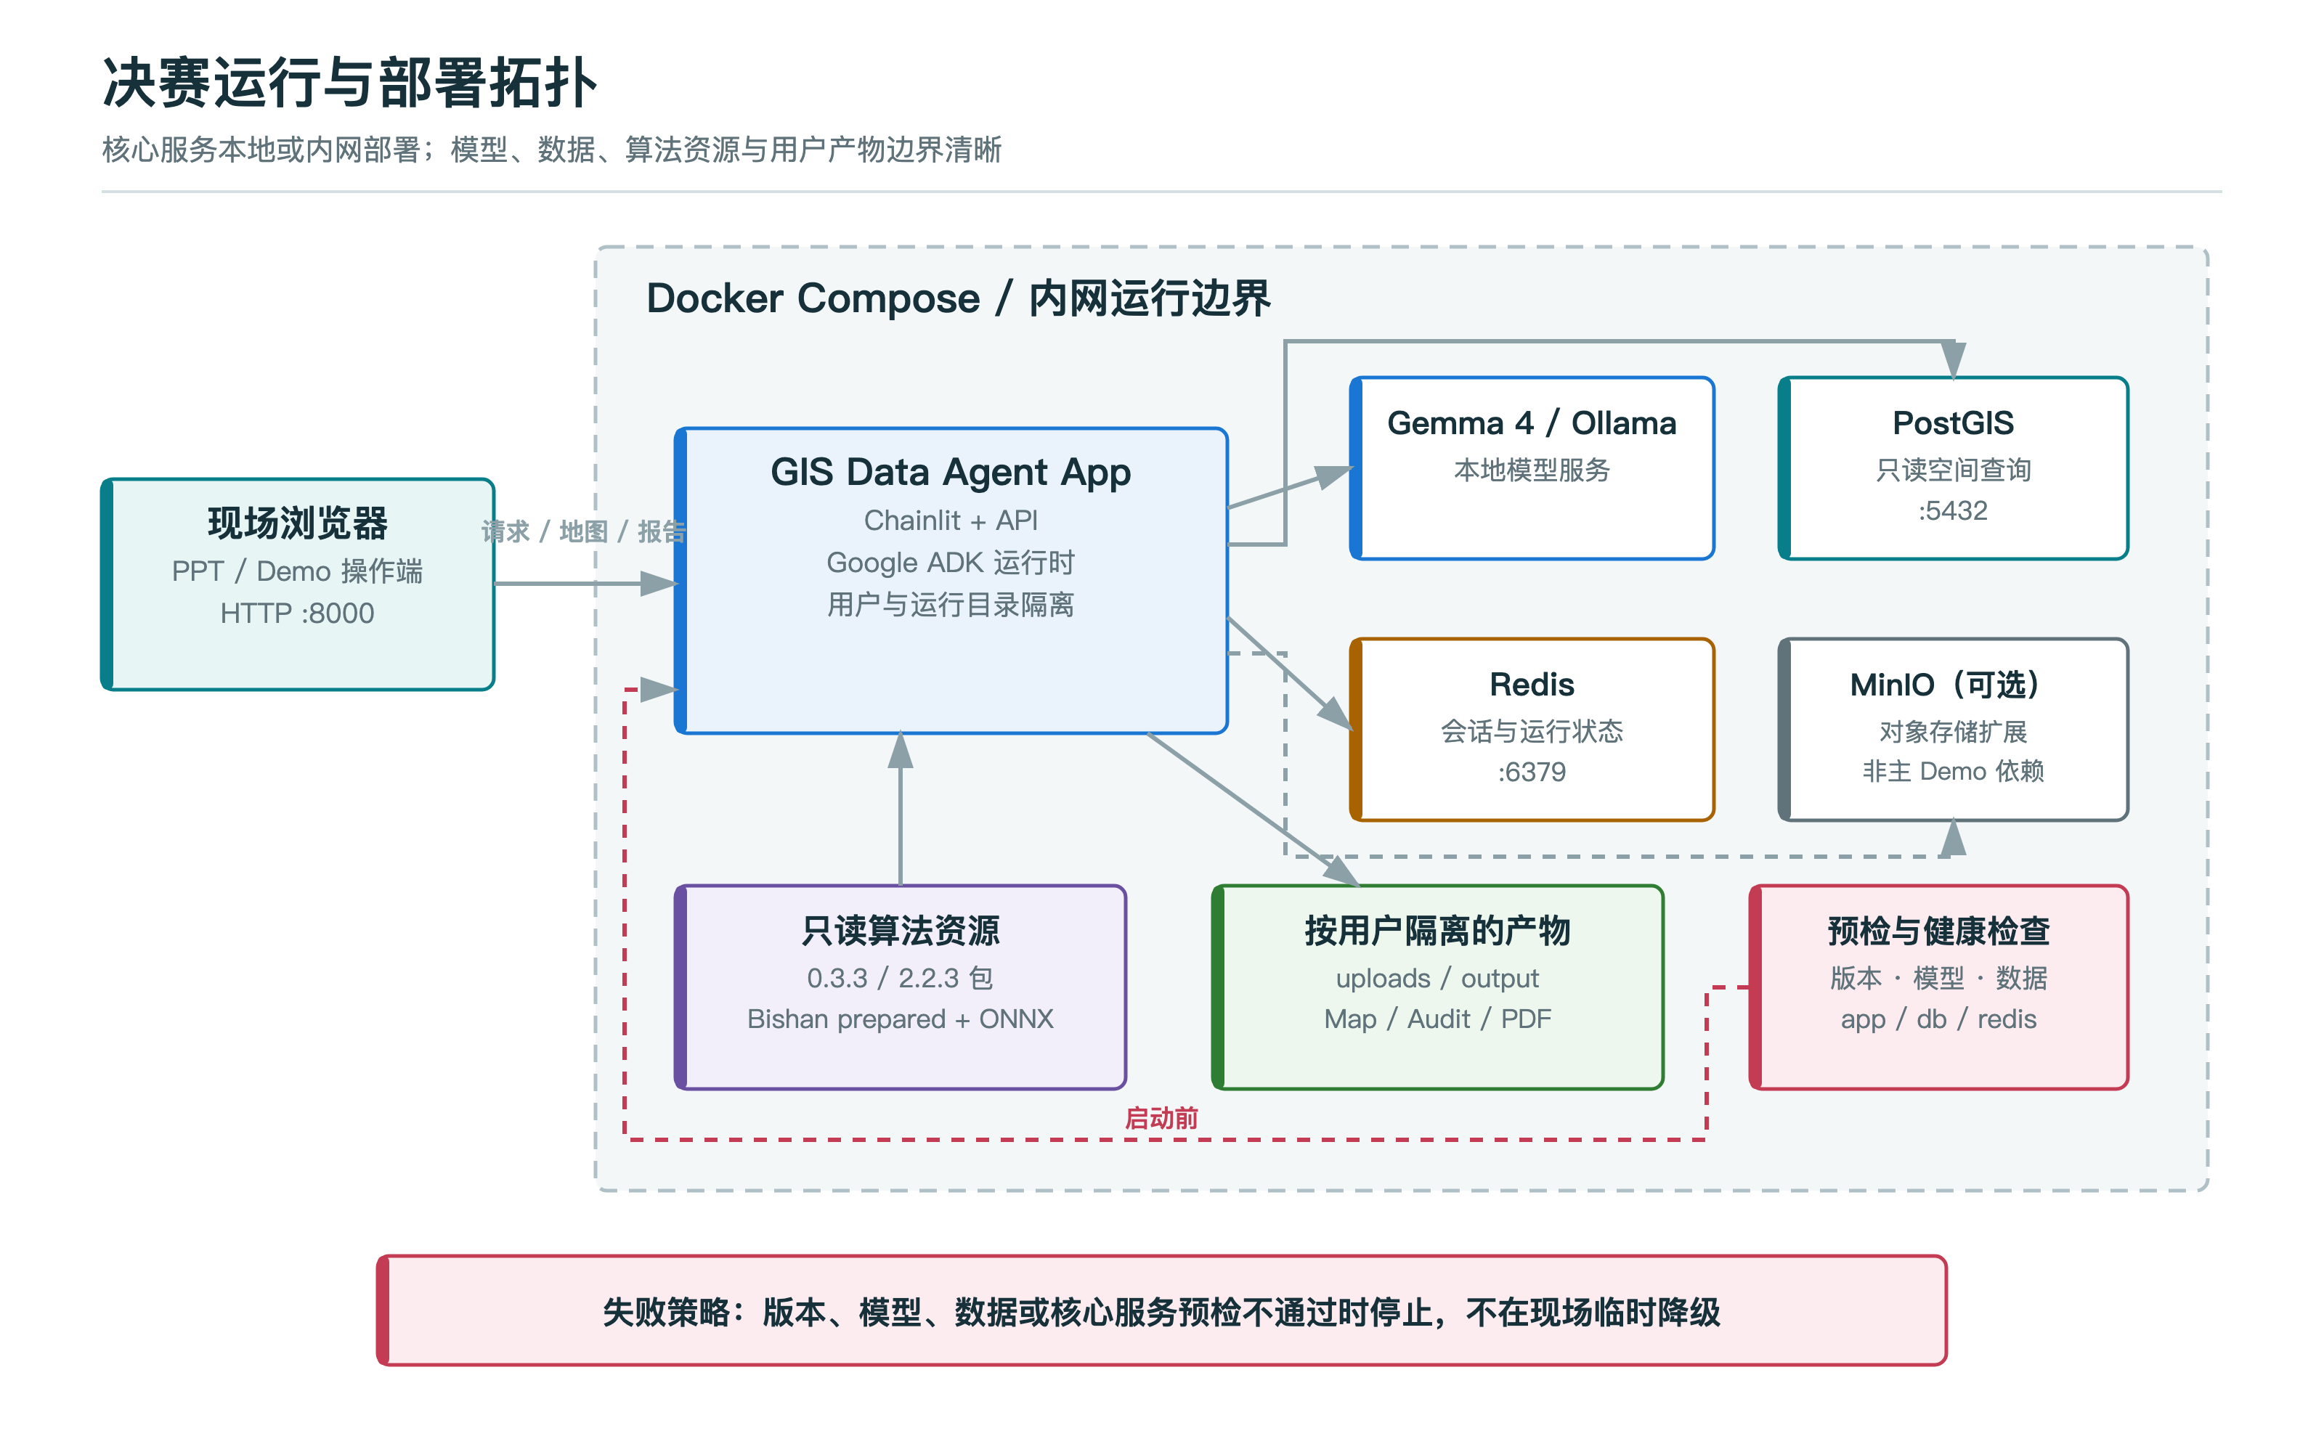
决赛运行与部署拓扑
核心 Compose 服务为 app、db 和 redis；MinIO 可承担对象存储扩展。底层算法包与 prepared/ensemble 以只读方式挂载，运行输出写入按用户和时间隔离的目录。

10.2 预检
正式演示前必须验证：
- paper9-mnr-offline-package == 0.3.3
- paper9v2 == 2.2.3
- Bishan prepared 数据存在。
- 3 个 ONNX ensemble members 存在。
- Gemma4:26b 标签可用。
- app、PostGIS、Redis 为 healthy。
预检失败时应修复环境或切换到同版本录制视频，不应现场临时降级版本。

10.3 安全设计
- NL2SQL 通过只读策略、postprocessor、runtime guard 和数据库执行层形成纵深防御。
- 工具参数做类型、范围和枚举校验。
- 外部路径不直接展示给用户，输出目录按用户隔离。
- 版本不匹配、缺模型、缺数据或缺产物均采用 fail closed。
- 经验记录保存 schema version 和 SHA-256，便于追溯与防止无声替换。
- 高风险业务约束不由 LLM 自评，也不允许 Agent 自动激活新规则。

10.4 可复现性
仓库提供：
- Dockerfile 与 docker-compose.gemma4-demo.yml
- .env.finals.example
- 固定模型与算法版本检查
- 预检脚本、真实提示词验证器与行为契约评测
- CQ-125 模型选型数据
- 锁定 MPC 摘要、审计 JSON、地图和发布哈希
- 部署、演示、Q&A、主张边界与质量检查文档

11. 扩展到其他地区和生产环境

11.1 新增地区的必要步骤
- 明确 DLTB、DEM、行政区和可选参考图层的数据契约。
- 检查地类编码、唯一标识、几何有效性和面积单位。
- 选择适合本地区的投影 CRS，不能机械使用 EPSG:32648。
- 重新构建空间 blocks 与邻接关系。
- 重新采样 transition/pairwise 数据。
- 为新 n_blocks 训练本地区 ensemble。
- 进行 ONNX parity 和区域维度检查。
- 定义本地区硬约束与人工验收口径。
- 使用独立空间产物复算面积、坡度和连片度。
- 通过后才允许进入该地区的 verified memory。

11.2 为什么不能直接全国泛化
- 不同地区的地类编码、CRS、坡度分布和图斑粒度不同。
- action embedding 静态依赖 n_blocks。
- reward landscape 与政策约束具有地域性。
- 当前 ensemble 学到的是特定地区、特定状态和行动定义下的动力学近似。
架构支持扩展，不等于模型已经跨全国验证。

11.3 生产化优先事项
- 把 live model evaluation 放入具备 Ollama 的专用 CI runner。
- 增加超时、模型不可用、数据库瞬断和报告生成失败的端到端测试。
- 为 reference query 增加审核状态和自动降级机制。
- 把 ensemble disagreement 纳入 Agent 的风险信号。
- 对每个地区建立独立 benchmark、数据版本和验收清单。
- 增加真实用户效率指标：任务耗时、人工修订率、SQL 一次执行率和方案复核时间。

12. 深度技术问答

12.1 Gemma 4 是不是只是把一个固定 Python pipeline 调起来？
20 秒回答：不是，但要分层看。A/B/C/D 是确定性算法 pipeline；Gemma 4 的自主性体现在它先观察版本和资源，再根据经验与审计反馈选择停止、提交或只重跑 Tool 4。真实 ADK 评测出现 2、6、8 个工具三种轨迹，而不是每次固定走同一条链。
继续追问时：指出 MentionWorldModelV21 是标准 LlmAgent，WorldModelV21Toolset 暴露 10 个函数；paper9_agent_governance.py 独立于 ADK，确保模型不能绕过审计。

12.2 这算原生函数调用吗？
20 秒回答：World Model 主链使用 ADK FunctionTool 与 LongRunningFunctionTool，Gemma 4 产生结构化函数名和参数，ADK 返回结构化 function response。10 个工具中 5 个是同步控制工具，5 个是长任务工具。UI 的六步轨迹来自真实 ADK 事件，不是事后拼接文本。
边界：@NL2SQL 的外层函数事件是确定性 wrapper，SQL 合成本身由 Gemma 4 完成；多步动态工具选择的主证据来自 @WorldModelV21。

12.3 为什么不让 Gemma 4 直接生成最终规划方案？
20 秒回答：LLM 适合理解目标和选择工具，但不适合直接保证十万级空间记录上的面积守恒、坡度下降和连片度提升。数值方案由 transition model + MPC + 真实环境执行产生，约束由独立代码校验，这样结果可以复算和审计。

12.4 世界模型与强化学习的关系是什么？
20 秒回答：这是 model-based planning。先通过环境 rollout 采集 (s, a, r, s') 和 pairwise 行动排序数据，训练 transition/reward ensemble，再用 MPC 在模型上前瞻搜索。它借鉴了深度强化学习中的状态、行动、奖励和模型学习，但现场执行不是一个端到端 model-free policy。

12.5 为什么叫 GWM 原型而不是普通优化器？
20 秒回答：普通优化器可以只在当前状态上直接搜索；这里显式学习了 state + action -> next state + reward 的空间动力学，并让 MPC 消费这个预测模型。这已经具备世界模型的核心结构，但状态与行动仍是单领域、单尺度，所以只称领域原型。

12.6 为什么使用 ensemble？
20 秒回答：多个独立成员能降低单模型偶然误差，并提供预测分歧信号。当前 3 个 ONNX 成员在 MPC 中取均值预测；后续可以把成员方差作为风险信号，在不确定性过高时缩短 rollout、增加真实校验或转人工。
边界：当前主闭环主要使用均值，尚未完整实现基于方差的自主风险控制。

12.7 horizon=1 还能叫 MPC 吗？
20 秒回答：可以，它是 MPC 的退化快速配置，每一步仍重新观测状态、评估候选并执行第一步行动。为了 5 分钟演示使用 H=1, K=1；研究和生产场景可以使用更大的 H 与 K，但计算时间会上升。H=1 不能代表完整长时推演能力。

12.8 规划里面积不减少是软奖励还是硬约束？
20 秒回答：两层都有。首次调用把 cultivated_area_floor_delta_ha=0 传给环境，action mask 排除会突破面积下限的动作；规划结束后，独立审计再次要求面积变化大于等于 0，并同时检查坡度、连片度和空间产物。

12.9 自然资源部内网证据到底证明什么？
20 秒回答：底层县域耕地优化项目的内部交接材料记录，历史版本曾在目标内网使用真实权威数据完成全流程。这证明了底层算法的环境适配和业务可行性。当前 GIS Data Agent 绑定 0.3.3 / 2.2.3 做本机验证，不能说当前版本已经部内复测或生产验收。

12.10 为什么 30/30 还要给 Wilson 区间？
20 秒回答：因为有限样本的 100% 不等于总体永远 100%。30/30 的 Wilson 95% 区间下界约为 88.65%，主动报告区间能防止过度主张，也说明下一步应该扩大提示词变体和故障场景。

12.11 GeoSQL 的 benchmark 是不是只测语法？
20 秒回答：不是，核心指标是 execution accuracy。SQL 必须在同一 PostGIS 数据上执行并返回正确结果。Valid 只能说明能执行，EX 才说明结果正确。模型选型主要看 Full EX 和完整时延。

12.12 为什么要做 semantic rewrite，会不会变成手写规则代替模型？
20 秒回答：模型负责开放式语言理解和 SQL 合成；rewrite 只修正可确定的数据库与 GIS 语义，例如 SRID、米制距离、字段别名、枚举编码和空间连接去重。规则来自 semantic context，不返回预写答案。它相当于编译器的类型检查和优化，不是替代模型。

12.13 如何防止 SQL 注入或破坏数据库？
20 秒回答：Prompt 只是第一层，之后还有 AST/规则后处理、写操作拒绝、allow-list 表检查、占位/幻觉 SQL 检测和只读数据库执行。任何一层失败都返回拒绝，不会让模型自行绕过。

12.14 自动沉淀 reference query 会不会把错答案学进去？
20 秒回答：这是必须承认的风险。当前执行成功案例可以自动沉淀并做相似度去重，但执行成功不等于语义正确。高置信知识的下一步应增加 benchmark 复核、人工审批、来源与版本字段，以及错误后的降级或撤销机制。

12.15 Verified Memory 与普通 RAG 有什么不同？
20 秒回答：普通 RAG 主要检索文本；这里保存的是通过业务约束和产物完整性校验的结构化 episode，包含版本、参数、指标、摘要哈希和审计策略。它只能辅助下一次决策，不能覆盖高风险规则。

12.16 为什么只允许一次重规划？
20 秒回答：无限自主循环会增加时延、成本和不可预测性。一次恢复足以证明 Agent 能根据失败反馈调整；第二次仍失败说明模型、资源或约束需要人工判断。这个上限同时写进 prompt 与审计策略。

12.17 如何证明地图不是事先准备的图片？
20 秒回答：NL2SQL 地图来自与标量查询同一 PostGIS 快照，图层数量必须是 35/1/1；规划地图来自本次运行目录的 optimized_dltb，按 CHG_FLAG 渲染。报告、地图、指标和 episode 都关联同一次运行产物。

12.18 如何支持新数据集？
20 秒回答：Agent 层按 dataset preset 解耦，但算法层必须重新完成数据契约、CRS、地类编码、block 构建、采样、训练和地区独立验收。由于 action embedding 静态依赖 n_blocks，不能直接拿 Bishan ensemble 跑另一个县。

12.19 AlphaEarth 和 OKF 为什么没有放进主 Demo？
20 秒回答：因为主 Demo 只展示已经进入真实闭环并有证据的技术。ADK 已在主链；AlphaEarth 目前是长期空间表征方向，OKF 是知识交换 sidecar。未完成的集成不应该为了技术数量占用 5 分钟并增加评委追问风险。

12.20 最大创新点是什么？
20 秒回答：不是单独的 NL2SQL 或单独的 MPC，而是把 Gemma 4 的任务级决策、ADK 原生函数调用、学习型空间动力学、MPC、确定性审计和已验证经验连接成受控闭环。它展示了下一代空间智能体从“LLM 加工具”走向“LLM 加 GWM”的可实现路径。

13. 可说、限定说与不能说

13.1 可以直接说
- Gemma 4 26B 在 CQ-125 上执行正确 113/125，31B 为 114/125。
- 26B 完整基准 12.50 分钟，31B 为 20.04 分钟，26B 约快 37.6%。
- World Model Agent 使用 Google ADK 的 10 个函数工具。
- 真实 Gemma 4 + ADK 在三个受控分支中运行 30 次，30/30 符合契约。
- 当前真实 Tool 4 处理 101,657 条输入、53,004 个环境图斑和 2,640 个 blocks。
- 406 对置换后，面积、坡度和连片度通过硬约束校验。
- 未通过审计或缺空间产物的结果不能进入 verified memory。
- 当前实现是领域化 GWM 原型。

13.2 必须带限定词
- 30/30 是真实模型编排评测，算法工具为确定性替身。
- 本机运行真实执行 0.3.3 / 2.2.3 的 Tool 4，但复用历史 prepared/ONNX。
- 历史内网证据属于底层优化项目，不等于当前 Agent 生产验收。
- 架构支持区域扩展，不等于已经全国泛化。
- AlphaEarth 是 Tech Preview，OKF 是知识交换 sidecar。

13.3 不能说
- “Gemma 4 直接计算了 MPC 数值。”
- “A/B/C/D 固定 pipeline 就是大模型的动态规划。”
- “MPC 本身就是世界模型。”
- “当前已经是完整通用地理空间世界模型。”
- “0.3.3 / 2.2.3 已在自然资源部完成生产验证。”
- “当前 Bishan 输入是最新真实权威四库数据。”
- “30/30 证明所有真实问题 100% 可靠。”
- “AlphaEarth 和 OKF 已进入生产闭环。”

14. 代码与证据索引

14.1 核心代码
主题 | 文件 / 函数
Gemma 4 模型配置 | data_agent/model_gateway.py::ModelRegistry
Agent 构建 | data_agent/agent.py::_build_mention_nl2sql_agent、_build_mention_world_model_v21_agent
World Model instruction | data_agent/paper9_agent_prompt.py::PAPER9_AGENT_INSTRUCTION
10 个 ADK 工具 | data_agent/toolsets/world_model_v21_tools.py::WorldModelV21Toolset
A/B/C/D 适配器 | data_agent/world_model_v21.py::WorldModelV21Service
硬约束审计 | data_agent/paper9_agent_governance.py::evaluate_paper9_summary
经验库 | data_agent/paper9_agent_governance.py::Paper9EpisodeStore
NL2SQL 高层工具 | data_agent/nl2sql_executor.py::run_nl2semantic2sql
Semantic rewrite | data_agent/nl2sql_semantic_rewrite.py::apply_semantic_sql_rewrites
SQL runtime guard | data_agent/runtime_guards.py::is_safe_sql
NL2SQL 地图 | data_agent/nl2sql_presentation.py
规划中文展示 | data_agent/world_model_v21_presentation.py
规划 PDF | data_agent/world_model_v21_report.py
底层县域优化项目：
主题 | 文件
17/12 维状态与环境 | arcgis-farmland-mpc/farmland_mpc/county_env.py
transition network | arcgis-farmland-mpc/farmland_mpc/transition_model.py
对比学习 trainer | arcgis-farmland-mpc/farmland_mpc/contrastive_trainer.py
ensemble 训练与 ONNX | arcgis-farmland-mpc/farmland_mpc/train_ensemble.py
ONNX ensemble runtime | arcgis-farmland-mpc/farmland_mpc/ensemble_runner.py
MPC | arcgis-farmland-mpc/farmland_mpc/mpc_plan.py

14.2 关键证据
证据 | 文件
模型选型 | docs/assets/gemma4_host228_scale_sweep_summary.csv
ADK 30 次可靠性 | data_agent/demo_evidence/paper9/finals_20260730/adk_reliability_report.json
最终真实提示词验证 | data_agent/demo_evidence/paper9/finals_20260730/verified_finals_demo_report.json
锁定 MPC 摘要 | docs/finals/evidence/world_model_bishan_20260730_155442/mpc_summary.json
锁定审计 | docs/finals/evidence/world_model_bishan_20260730_155442/paper9_agent_audit.json
行为契约 | data_agent/demo_evidence/paper9/finals_20260730/behavior_contract_report.json
质量检查 | docs/finals/quality_gate_report.md
主张边界 | docs/finals/claim_register.md
唯一演示脚本 | docs/finals/verified_demo_script.md

附录 A：锁定参数与版本
Gemma model: Gemma4:26b
ADK model adapter: LiteLlm / ollama_chat
WorldModel adapter: 2.1.0
algorithm package: 0.3.3
algorithm version: 2.2.3
dataset: bishan
env_kind: county
horizon: 1
top_k: 1
n_episodes: 1
continuation: greedy
scoring: reward
cultivated area floor: 0 ha delta
ensemble members: 3
environment max steps: 100

附录 B：术语表
术语 | 含义
ADK | Google Agent Development Kit，Agent 运行时与工具框架
FunctionTool | 短时同步函数工具
LongRunningFunctionTool | 长任务函数工具
GeoSQL | 带空间类型、谓词、距离、面积、SRID 等语义的 SQL
EX | Execution Accuracy，执行结果正确率
Valid | SQL 能成功执行，不一定答案正确
GWM | Geospatial World Model，地理空间世界模型
Transition Model | 预测 state + action -> next state + reward 的模型
Ensemble | 多个独立模型成员组成的集成
MPC | Model Predictive Control，模型预测控制
Horizon | 每次 MPC 前瞻的步数
Steps Run | 环境实际执行的步数
Verified Episode | 通过业务约束和产物完整性校验的运行经验
Fail Closed | 缺证据或不兼容时默认拒绝，而不是默认放行

附录 C：评分维度对应关系
评审维度 | 本手册中的核心证据
真实影响力 30% | 第 2 章用户与任务；第 5.7 节真实空间问数；第 6.9 节县域指标；第 13 章证据边界
技术卓越度 25% | 第 3 章模型选型；第 4 章 ADK；第 5 章 GeoSQL；第 6 章 GWM/MPC；第 7 章审核与记忆
功能完备性 20% | 第 8 章地图/报告；第 9.5 节边缘情况；第 10 章部署预检
创新性 15% | 第 4.1 节两层规划；第 6.2 节 GWM 关系；第 7 章受控自主闭环
演示表现 10% | 第 1 章快速索引；第 8 章证据呈现；第 12 章深度问答；第 14 章代码与证据索引

